به نام خدا

تکثیر و پرورش ماهیان سردابی

**آرش جاهدی**

زمستان 1385

خصوصيات فيزيكوشيميايي مناسب آب براي آزاد ماهيان ( قزل آلا )

**1 ) دما**

دماي مورد نياز براي زندگي آزاد ماهيان كمتر از˚ C20 است ، رنج مطلوب دمايي براي تكثيروپرورش اين ماهيان C˚20-7 مي باشدوحداكثرآنC˚24 است ودماهاي بالاي C˚24 را نيزبطوركوتاه مدت تحمل مي كنند.در صورتي كه در اين دمااكسيژن موردنيازفراهم شده باشد((فوق اشباع باشد)).

**2 ) اكسيژن**

مهمترين فاكتور شيميايي آب،اكسيژن است. براي تكثيروپرورش آزادماهيان اكسيژن آب نبايد كمترازmg/lit 5 باشد .

فاكتورهاي مختلفي بر روي ميزان اكسي‍ژن محلول آب اثر مي گذارندكه عبارتندازشوري،دماوفشارهوا.

- هر چه دماي آب بالاتر برود ظرفيت پذيرش گازهاي محلول كمتر مي شود .

- هر چه شوري بيشتر شود ظرفيت پذيرش گازهاي محلول كمتر مي شود .

- فعاليتهاي فتوسنتزي نيز بروي ميزان اكسيژن محلول آب اثر مي گذارند.درروزDoراافزايش داده ودرشب موجب كاهش آن مي گردد.

- ميزان موادآلي موجوددرآب نيزبرروي اكسي‍ژن محلول آب اثرمي گذارند. هنگام تجربه اين مواد توسط باكتريهامقداري از اكسيژن محلول آب مصرف شده ، وموجب كاهش آن مي شوند .

-اندازه ماهيها برميزان مصرف اكسيژن تاثيرمي گذارد . هرچه ماهيهابزرگترباشند اكسيژن بيشتري مصرف

مي كنندو برعكس.البته نبايد فراموش شود كه ماهيهاي كوچكتر نسبت به وزن بدن خود اكسيژن بيشتري مصرف مي كنند.

مطالب فوق بااين مثال روشن مي شوند.

ميزان اكسيژن موردنيازبراي10عددماهي1كيلوگرمي، كمترازميزان اكسيژن مورد نیاز 100عددماهي 100گرمي است.همان طوركه ديده مي شودوزن توده زنده (بيوماس)درمثال باهم برابراست.

10000= عدد10 × 1000 گرم

10000= عدد100 × 100 گرم

هر چه ماهي كوچكتر باشد نسبت به واحد وزن بدن نياز به اكسيژن بيشتري دارد .

**نكته:**

- فعاليت ماهيهادرميزان اكسيژن مورد نیاز دخيل است هرچه فعاليت ماهي بيشترباشدبه اكسيژن بيشتري نيازدارد .

- هرچه تغذيه بيشترباشداكسيژن بيشتري موردنيازاست .

- استرس نيزبرروي ميزان اكسيژن موردنيازتاثيرمي گذارد.در شرايط استرس نياز اكسيژني ماهي بيشتر مي شود .

**3)PH**

مقدارمجازآن براي ماهيان سردابي بين 2/8-5/6 است .

ph هاي بالا، به جزتاثيرمنفي كه خودph برماهي مي گذارد به طورغير مستقيم نيزتاثيرات منفي اي برروي ماهيان مي گذارد. افزايش ph موجب افزايش سميت برخی سموم آب همچون فلذات سنگین میشود .

همچنين ph بر ميزان سميت آمونياك آب تاثیر بسزایی دارد .

در ph پايين ( آبهاي اسيدي ) نیز ، ميزان حلاليت فلزات سنگين را افزايش داده وامكان مسموميت ماهيان را زياد مي كند .

**4) CO2**

گاز كربنيك ، گازي بي بواست كه از تنفس ماهيها و تجزيه مواد آلي و تنفس فيتوپلانكتونها و موجودات ديگري توليد مي شود . تحت شرايط خاصي ميزان co2 از حد مجاز عبور مي كند و ميزان مجاز آن كمتر از mg/lit 10 است .

يكسري آبهاي زيرزميني هستند ( البته فقط در مظهر چشمه ) که امكان بالا بودن co2 در آنها وجود دارد .

- دربرخي استخرهای خاکی كه فيتوپلانكتون هاوجوددارنددرشب باافزايش **CO2** مواجه مي شويم .

- درحمل ونقل ماهي زماني كه ماهي را Packing مي كنيم ( درمسافت هاي طولاني ) ، co2 زياد مي شود.

دراين روش ماهي هاي زيادي در پلاستيك هستند كه تنفس مي كنندوباعث بالا رفتن ميزان co2 موجود در آب

مي شوند .

براي مقابله با افزايش **co2** مي توان هوادهي كرد . هم چنين با بالا بردن ph توسط يكسري بازهاي ضعيف و يا مديريت صحيح غذادهي نيز مي توان تجمع مواد آلي را در استخر كم كرد و از افزايش co2 جلوگيري نمود .البته چنين مشكلاتي درشرايط معمولي به ندرت براي حوضچه هاي قزل آلارخ مي دهد.مگردرسيستم هاي فوق متراكم(مداربسته) .

**5 ) قليائيت :**

مقدارمقاومت آب را درمقابل اسيدي شدن را قليائيت مي گويند.كه باسنجش ميزان يون كربنات و بي كربنات محاسبه مي شود.

درواقع آبي كه قليائيت آن بالا باشد اگربخواهيم آن را اسيدي كنيم كمتر اسيدي مي شود.

معمولاً قليائيت رابا میزان كربنات كلسيم مي سنجند وحدمناسب آن mg/lit 400-10 مي باشد .

**6) سختي**

سختي نيز يكي از فاكتورهائي است كه درآبزي پروري اهميت زيادي دارد وبا اندازه گيري كاتيونهاي كلسيم و منيزيم آب محاسبه مي شود . سختي و قليائيت ، شباهت زيادي با هم دارند و حد مجاز آن mg/lit 400-10 است. چنانچه كاتيون هاي موجود درآب كربنات وبي كربنات كلسيم يامنيزيم باشند ميزان سختي وقليائيت باهم درارتباط مستقيم هستند و گرنه هيچ گونه ارتباطي باهم ندارند. هر چه ميزان سختي در رنج مجاز بيشتر باشد محيط آرام تري را براي ماهيها ايجاد مي كنند . در محيط هايي كه سخت نيستند ماهيها سريع تر دچار استرس مي شوند و آبي كه سخت تر است مناسبت تر است .

**7) تركيبات نيتروژن دار**

NO2 , NH4+ , NO3 +, NH3

از بين تركيبات فوق NO3- و NH4+ چندان سمي نيستند .

NO2و NH3 سمي هستند .

غلظت مجاز NH3 براي آزادماهيان mg/lit 02/0-01/0 ،براي مراحل لاروي mg/lit005 /0 مي باشد و بيشتر از اين مقدار سمي است .

غـلظت مجـاز NO2بـراي آزادمـاهـيان درآبهاي سخت mg/lit2/0 ،آبهاي سبكmg/lit1 /0 ،درسيستم مداربسته

mg/lit01/0 است. براي , NO3 +اعداد زيادي در منابع وجوددارد وحتي تا ppm 400 ذكر شده است . ولي به طور كلي كمتراز ppm 10 توصيه مي شود.

**NH3 و رابطه آن با**+  **NH4**

آمونياك در آبزيان بصورت مستقيم ازآبشش دفع مي شود ولي در مورد بقيه تركيبات ازته بايد حتماً آلودگي (موادآلي وشيميايي) وجود داشته باشد تا ايجاد شود ولي در مورد آمونياك الزاماً بدين صورت نمي باشد.

آمونياك داخل آب بصورت آمونياك كل يا Total Amoniaاست .

Total Amonia شامل آمونياك يونيزه و غير يونيزه در آب است .

آمونياك غير يونيزه همان آمونياك ( NH3 ) است و سمي مي باشد .

آمونياك يونيزه NH4+ است و غير سمي مي باشد .

اين دو تركيب با هم رابطه ي تعادلي دارند .

زماني كه آمونياك از آبشش دفع مي شود سريعاً در آب يونيزه مي شود .

NH3+H2O NH4+ + OH¯

قسمت1 (NH3)مربوط به ميزان آمونياك دفع شده ازآبشش است ومقداري هم ازمدفوع ماهي واردآب مي شود.

مقدارزيادي ازآمونياك واردشده به آب بصورت يوني در آب يونيزه مي شود كه به آن يون آمونيوم مي گويند و خطرناك نيست.

NH3+H2O NH4+ +OH¯ يون آمونيوم

مقداركمي ازآن نيز به صورت گازي در آب حل مي شود كه بسيارسمي است و همين ميزان كم ايجاد مشكل مي كند .

تعادل يون آمونيوم وآمونياك ارتباط مستقيم باph و دما دارند .

هر چه دما وphبالاتربرود اين رابطه به سمت آمونياك(غيريونيزه) حركت مي كند و يون آمونيوم (آمونياك يونيزه)كمتر توليد مي شود و NH3 غيريونيزه بيشتر مي شود .

در يك استخر پرورش قزل آلا عمده آمونياك موجود از آبشش و ازفضولات و باقيمانده و غذايي كه دراستخروجود دارد توليدمي شود و اين زماني خطرناك مي شود كه جريان آب كم باشد .

براي كنترل آمونياك مي توان غذادهي را كنترل كرد و نوع غذا را تغيير داد . ممكن است درغذاهاي دست سازميزان پروتئين آن بیش از حد زیاد باشد که موجب ازدیاد آمونياك میشود .كه بايدتصحيح گردد،مي توان ميزان غذادهي وياميزان پروتئين غذاراكم نمود.

كنترلPH نيزبه نحوي روي ميزان آمونياك اثر مي گذارد . اگر PH را به سمت اسيد ي بودن سوق دهيم ، توليد يون آمونيوم بيشتر وآمونياك كم مي شود.اگرجريان آب حوضچه رابيشتركنيم آمونياك ازاستخرسريعتر خارج مي شود.

آلودگي آمونياك سبب متورم شدن بافت آبششي و موجب آسيب رسيدن به بافت مغز ، كاهش رشد و بالاخره باعث مرگ آبزي مي گردد .

**BOD(8 :**

فاكتوري است كه نشان دهنده ميزان آلودگي است.هرچهBOD بيشتر شود نشان دهنده آلودگي بيشتر است .

زماني كه آلودگي مواد آلي در آب زياد باشد BOD زياد مي شود .

حد مجاز BOD براي قزل آلا حدود mgr 15-10 است .

**COD(9**

COD نیز یکی دیگر از فاکتورهای آلودگی آب بوده است . حد مجاز COD حدود mg/lit 30-20 است .

**10)شوري**

ماهي قزل آلاي رنگين كمان از آب شيرين تا آب شور دريا را مي تواند تحمل كند . در آن مي تواند رشد كند و شوري ppt 30-1 را مي تواند تحمل كند و از لحاظ شوري مشكلي ندارند ولی بهترين رشد شوريPPT 10 دارد .

# تكثير و پرورش ماهيان سردابي

ماهيان سردابي عمدتاً از خانواده سالمونيده salmonidae (آزاد ماهيان) هستند تمايل به زندگي در آبهاي پاكيزه، زلال و سرشار از اكسيژن ، عاري از آلودگي و خروشان دارند به عبارتي بهترين آبها را براي زندگي طبيعي لازم دارند.

رنج پرورش ماهيان گرمابي بين 20 تا 30 درجه است اما در ماهيان سردابي رنج پرورش بين 10 تا 20 درجه است اين به اين معني نيست كه در دماي بالاتر يا پايين تر از اين دما ماهي ها مي ميرند بلكه در اين دماها تغذيه و رشد شان كم مي شود سريعترين رشد را در دماي 14 تا 16 درجه يا به عبارتي 15 درجه دارند.

**معرفي برخي گونه هاي پرورشي ماهيان سردابي**

**قزل آلاي رنگين كمان Oncorhgnchus mykiss**

اين ماهي ازآبهاي ساكن به سمت رودخانه ها مهاجرت مي كند ودرآبهاي شيرين ، شور و لب شور زندگي مي كند و تا اعماق 200 متري هم ديده مي شود . دمايي كه در آن زندگي مي كند بين c˚24-10 است و از نظرتجاري ، آبزي پروري و صيدورزشي موردتوجه است .

پراكنش اين ماهي،درتمام سطح كره زمين پراكنده شده است اما زيستگاه اصلي آن در اقيانوس آرام شرقي ، حوالي شبه جزيره ايسلند در آمريكاي شمالي است . اما به دلایلی بطور گسترده در تمام نقاط دنيا پراكنده شده این ماهي سريع الرشد بوده ، براحتي با محيط سازگار مي شود و به راحتي تراكم پذير است و در تراكم هاي بسيار بالا رشد مي كند و خيلي راحت به غذاي مصنوعي عادت مي كند به همين دليل در سطح دنيا پخش شده وهم اكنون در همه جاي دنيا وجود دارد . پخش شدن آن در سطح زمين به حدي است كه از نظر زيست محيطي آن را كنترل مي كنند تا به محيط زيست آسيب وارد نكند . در مناطق تروپيك يا حاره اي در ارتفاعات بالاي 1200 متر زندگي مي كند كه دماي آب آنها سرد است ، در بعضي از كشورها گزارش شده كه به خاطر اين ماهي خساراتي به محيط زيست اين مناطق وارد شده است .

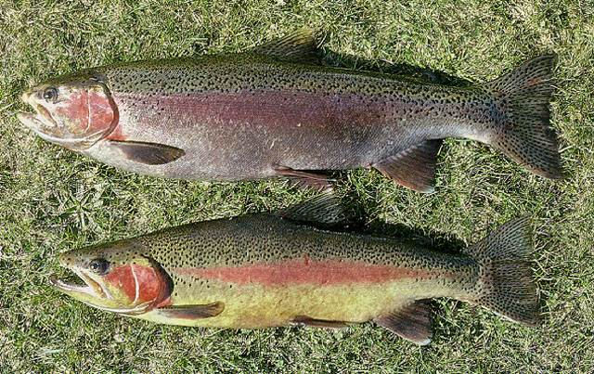

**Morphology :**

اين ماهي داراي 4-3 شعاع سخت در باله پشتي و 12-10 شعاع نرم در باله ي پشتي است .

داراي 4-3 شعاع سخت و 12-8 شعاع نرم در باله مخرجي است .

باله دمي آنها داراي 19 شعاع نرم و تعداد مهره هاي ستون فقرات 66-60 است .

اين ماهي داراي بدني كشيده است و در نمونه هاي بزرگ بدن بصورت پهلو به پهلو فشرده شده است . نمونه هاي بالغ اين گونه برآمدگي هاي جنسي ندارند اما در نرها تغييرات كلي در شكل سر ايجاد مي شود . فك پائين ماهي حالت قلاب مانند پيدا مي كند .

رنگ اين ماهي به سايز ، جنس ، زيستگاه و تغذيه بستگي دارد . نمونه هايي كه در رودخانه ها زندگي مي كنند نسبت به نمونه هاي درياچه اي پررنگ تر هستند و ماهيان درياچه اي بيشتر حالت نقره اي دارند . زيستگاه طبيعي شان در آبهاي شيرين است كه دماي آن در تابستان حدود 12 مي رسد .

در مهاجرت اين ماهيها بحث هاي زيادي وجود داردوهنوزبه نتيجه مشخصي نرسيده اند كه مهاجرت آنها به چه دليل است . برخي دليل آن را سازگاري و برخي ديگربهره برداري اكولوژيكي از مناطق مختلف مي دانند. دركل اين ماهيان مهاجر نيستند اما ظاهراً مهاجرت مي كنند .

در مناطق معتدله با آبهاي جرياندار زندگي مي كند و براي توليد مثل به آب و اكسيژن بالا نياز دارد. ماهي مقاومي است وبازماندگي اين ماهي دردرياچه هابيشتراست . نمونه هاي دريازي دربهارودرنزديكي درياتخمريزي مي كنند. درماههاي مي و ژوئن به دريا بازمي گردد . معمولاً از موجودات كف تغذيه مي كند ، نمونه هاي بالغ از حشرات آبزي و حشرات خشكي تغذيه مي كنند وهمچنين از نرم تنان ، سخت پوستان و تخم ماهيان وحتي ماهيان كوچك تغذيه مي كنند . ماهيان جوان از زئوپلانكتون ها تغذيه مي كنند . اين ماهي در اكثر كشورهاي دنيا پرورش داده مي شود و تكثير پرورش آن در همه جاي دنيا رواج دارد .

**آزاد ماهي اقيانوس اطلسSalmo salar**

حد اکثر سايزدرنرها cm 150 ودرماده ها cm120 وحداكثر وزنkg 80/46 و 13 سال سن دارند . اين ماهي بيشتر تمايل به زندگي در بستر دارد ، مهاجرت توليد مثلي دارند و در آبهاي شور،شيرين و لب شورزندگي مي كنند،درعمق نزديك m 10 زندگي مي كنند ، دماي زندگي آنها در آبها c˚ 9-12 است . از نظر شيلاتي و آبزي پروري بسيار اهميت دارند .

پراكنش اين ماهي در اقيانوس اطلس و نواحي معتدله و قطبي در نيمكره شمالي در قسمت غربي اقيانوس اطلس ، كانادا تا آمريكا ديده مي شود . در قسمت شرقي اقيانوس اطلس از منطقه بالتيك تا پرتغال ديده شده است .

نمونه هايي هم در آبهاي داخلي ديده شده اند كه در حال حاضر در روسيه ، فنلاند ، سوئد ، نروژ و در آمريكاي شمالي ديده مي شود .

**Morphology :**

در باله ي پشتي اين ماهي 4-3 شعاع سخت و 15-9 شعاع نرم وجود دارد .

در باله ي مخرجي اين ماهي 4-3 شعاع سخت و 11-7 شعاع نرم وجود دارد .

در باله ي دمي اين ماهي 19 شعاع نرم وجود دارد .

تعداد مهره ها 69- 58 عدداست و شكل بدن آن ها كشيده و حالت دوكي شكل دارند . شكاف دهاني تا زيرچشم كشيده شده است ودندانهاي كاملاً توسعه يافته اي دارند ، اما دندانهاي vumer در آنها ضعيف است .

نمونه هاي بالغ رنگ آبي متمايل به سبز با يك پوشش نقره اي دارند و داراي لكه هاي تيره در نواحي بالايي خط جانبي هستند . در دوره توليد مثلي در آبهاي شيرين ، پوشش نقره اي از بين مي رود وبيشتربه رنگ سبزقهوه اي متمايل مي شود. مخصوصاًدرنرها ماهيان نوجوان بين 12-8 عدد لكه آبي روي منطقه دم آنهاست كه در بين آن ها لكه هاي قرمز نيز وجود دارد .

**Biology :**

آبهاي شور و شيرين را مي تواند تحمل كند و بيشتر دوره زندگي خود را در آبهاي شيرين زندگي مي كند . ماهيان جوان 6-1 سال در آب شيرين باقي مي مانند و بعد به سمت دريا يا اقيانوسها مهاجرت مي كنند . 4-1 سال در اقيانوس مانده و به منظورتخمريزي به آبهاي شيرين برمي گردند ، وبعدازتخمريزي دررودخانه مي ميرند.

تنها نمونه آزاد ماهي كه بعد از تخم ريزي مي ميرد همين گونه salmo salar است و بيشتر دوران رشد و بلوغ آن در درياها است .

ماهي براي تخمريزي به همان رودخانه اي برمي گرددكه درآن متولدشده است و اين راه برگشت به رودخانه مورد نظررا ازبوي مدفوع ماهيان ديگر همان گونه كه در آن رودخانه زندگي مي كنند تشخيص مي دهد و به سرشاخه خود برمي گردد . معمولاً ماهيان بعد از تخم ريزي برمي گردند اما اغلب در راه برگشت مي ميرند .

- اين ماهيان در روز كاملاً فعال هستند .

- نمونه هاي جوان ازحشرات آبزي تغذيه مي كنند هم چنين از نرم تنان ، ماهيها و سخت پوستان.ولي نمونه هاي بالغ كه دردريا هستندازميگو و ... تغذيه مي كنند .

- ماهيان بالغي كه زمان تخم ريزي آن ها نزديك است واردآب شيرين مي شوند وتغذيه نمي كنندوبه مرورضعيف مي شوند وعلت ازبين رفتن آنهابعدازتخمريزي نيزهمين است .

- رشد اين ماهي در آب شيرين كمترازآبهاي شوراست. جمعيت هايي ازآنها دردرياچه ها هم گزارش شده اند و دماهاي خنك را بيشترترجيح مي دهند .



**ماهي قزل آلای قهوه ای ( خال قرمز)Salmo trutta fario**

ماكزيمم سايز cm100 وحداكثر وزنkg20 و 5 سال سن دارند . اين ماهي بيشتر تمايل به زندگي در بستر دارد ، مهاجرت مشخص ندارند و در آبهاي شور،،شيرين و لب شورزندگي مي كنند ، دماي زندگي آنها در آبها c˚ 2-16 است . از نظر شيلاتي و آبزي پروري بسيار اهميت دارند .

پراكنش اين ماهي در اقيانوس اطلس از قسمتهای جنوبی نروژ ، ایسلند تا جنوب گرینلند کشیده شده اند جمعیتهایی در آبهای داخلی شبهه جزایر بریتانی و نواحی مرکزی فرانسه وجود دارد همچنین در یونان ، استونی و برخی مناطق زیرقطبی نیز وجود دارد . گزارشاتی مبنی بر استفاده از این ماهی جهت کنترل بیولوژیک و تنظیمات زیست محیطی در فرانسه وجود دارد

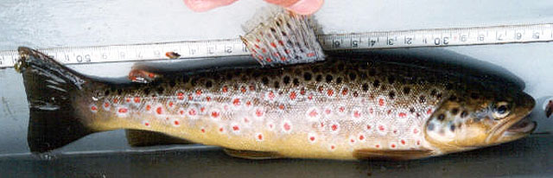

**Morphology :**

در باله ي پشتي اين ماهي 4-3 شعاع سخت و 8-11 شعاع نرم وجود دارد .

در باله ي مخرجي اين ماهي 4-3 شعاع سخت و 7-10 شعاع نرم وجود دارد .

در باله ي دمي اين ماهي 18-20 شعاع نرم وجود دارد .

تعداد مهره ها 56-59 عدداست و شكل بدن آن ها كشيده و حالت دوكي شكل دارند .

**Biology :**

جمعیت اصلی این ماهی هنوز در جزیره corce در دریای مدیترانه زندگی میکند این ماهیان اغلب در نهرهای خروشان کوهستانی ، کوهپایه ای و گاهی در دره های هموار دیده میشوند

- نمونه هاي جوان ازحشرات آبزي تغذيه مي كنند هم چنين از نرم تنان ، و سخت پوستان.ولي نمونه هاي بالغ از ماهی ها و قورباغه تغذيه مي كنند .

- رشد اين ماهي در آب شيرين كمترازآبهاي شوراست. جمعيت هايي ازآنها دردرياچه ها هم گزارش شده اند و دماهاي خنك را بيشترترجيح مي دهند .

از گونه این گونه زیرگونه ای تحت عنوان ماهی آزاد دریای خزرSalmo trutta caspius در دریای خزر و حوزه آبریز آن وجود دارد

**منابع تامين آب جهت تكثيروپرورش آزادماهيان**

**1)چشمه**

در طبيعت منابع آبي مختلفي وجودداردكه يكي از اين منابع چشمه هاهستند . چشمه ها بدليل يكنواخت بودن ازنظردبي ودمايي دارای شرایط مطلوبی هستند. آب چشمه زلال و كمتر دچار گل آلودگي مي شود. معمولا در مظهر چشمه اصلاً آلودگي نداريم چون آب ازلايه هاي زمين بيرون مي آيد ، آلودگي ميكروبي كمتري دارد .

دماي آب چشمه ها تقريباً ثابت است و معادل ميانگين دماي چهار فصل آن منطقه است .

از معايب چشمه ها ، پائين بودن ميزان اكسيژن محلول در مظهر چشمه وبالابودن ميزان co2 و آهن بالاست كه ا قابل اصلاح هستند .

چشمه ها با توجه به ساختارشان به چند دسته تقسيم مي شوند :

**a ) چشمه هاي سقوطي**

اكثرچشمه هايي كه مي شناسيم ازاين دسته هستند،چشمه هايي هستندكه بلافاصله بعد از بيرون آمدن از زمين جاري شده وياازبالاي كوه سقوط مي كنند و سريعاً در شيب دره قرار مي گيرند و جاري مي شوند .

**b )چشمه هاي حوضچه اي**

دراين چشمه ها زماني كه آب بيرون مي آيد در داخل گودالي جمع شده و بعد از آن از گودال آب كه حالت درياچه پيداكرده سرريز مي شود. معمولاً جنس بستر اين گودالها شني يا گلي مي باشد و با توجه به ماندگاري آب در درياچه امكان رشد گياهان آبزي در آن درياچه وجود دارد .

**c ) مردابي Holo ceren**

اين چشمه ها در سطح وسيعي از زمين تراوش مي كنند و يك مظهر مشخصي ندارند ، آب جاري نمي شود ودرقسمتهاي پست آن منطقه حالت مردابي پيدامي كند . اين چشمه ها داراي دبي كمي هستند وازآن جايي كه دبي كمي دارندومعمولاًدرمناطق جلگه اي هستند ، در مجاورت هوا سريع گرم مي شوند و با توجه به شرايط خاص محيطي انواع گياهان آبزي وغيرآبزي درآن جا رشد مي كنندوحالت مردابي بوجود مي آيد . داراي اسيد هوميك بالا هستند و تغييرات دمايي بالايي دارند ،باتوجه به ميزان اسيد هوميك بالا، دبي كم ودماي آب بالااست. به همين دليل اين چشمه ها چندان مناسب براي پرورش ماهيان سردابي نيستند .

دو چشمه A,B بهترهستند چون معمولاً داراي آب تميزي هستند.

اكسيژن محلول حدود 50%( اشباع) ونيز داراي CO2 هستندكه باايجاد حالت پله اي ،مارپيچي و آبشاري درمسير ، حركت آب اكسيژن را از هوا جذب کرده وCO2را ازدست مي دهد و در صورت وجود املاح آهن ،اصلاح مي شود.

**(2رودخانه ها**

رودخانه ها از عمده ترين منابع تامين كننده آب مزارع پرورش ماهيان سردابي هستند. اما با توجه به نوسانات دبي ودمایی كه دارند پرورش دهنده بايد خود را باشرايط رودخانه تطبيق دهد مثلاً در تابستان آبشان كم و در زمستان زياد مي شود بايد برنامه ريزي توليد خود را بر اساس میزان آب در دسترس در نظر بگيريم. از جمله مزاياي رودخانه ها اين است كه ديگر مشكل كمبود اكسيژن و وجود آهن و CO2 زياد وجود ندارد و دبي آب معمولاً بالاست. از جمله معايب رودخانه ها ميتوان به فاضلابهاي شهري و روستايي اشاره كرد. مشكل ديگر ماهيان بومي رودخانه است كه قطعاً بيشتر از ماهيان بومي درون چشمه هاست و اين ماهيان مي توانند از لحاظ بيماري زايي ماهيان پرورشي را با مشكل روبه رو كنند و سوم تغييرات دمايي است كه بايد برنامه ريزي زمانبندي توليد را با آن تطبيق دهيم. خطر ديگر رودخانه ها گل آلودگي آب آنهاست كه در زمان طغیانی بودن رودخانه رخ مي دهد. آب چشمه ها به اندازه رودخانه ها گل آلوده نمي شوند مگر زمان بارندگی كه معمولاً براي جلوگيري از اين مشكل چشمه باید بهینه سازی شود. پرورش دهنده هايي كه از رودخانه استفاده مي كنند براي حل اين مشكل از استخرهاي رسوب گير استفاده مي كنند.

مزاياي رودخانه ها

مشكل كمبود اكسيژن ، CO2 بالاو آهن راندارند و معمولاً دبي بالايي دارند .

معايب رودخانه ها

- معمولاً در فصول بارندگي و طغيان رودخانه ها گل آلود مي شوند.

- يكي ديگرازمواردي كه بايددرنظرگرفته شود سيل گیر بودن منطقه احداث مزارع است .

از معايب ديگر ميزان آلودگي آب است چون رودخانه هنگام عبورازشهرهاوروستاها عبور مي كند و ممكن است آلوده به فاضلاب هاي شهري ،روستايي وصنعتي شود .

- احتمال آلودگي هاي باكتريايي وانگلي وجوددارد و با توجه به ماهيان بومي آن رودخانه ممكن است انگلها و باكتريهاي مختلف وجود داشته وبه ماهيان پرورشي منتقل شودكه دراين خصوص بايدپيشگيريهاي لازم انجام پذيرد .

**(3چاه ها**

يكي ديگرازمنابع پرورش ماهيان سردابي چاهها هستند ، چاه ها كيفيت و شرايط آبشان مثل چشمه هاست وتنهاتفاوت آنهاباچشمه هادرهزينه اضافي پمپاژآب است .باتوجه به ميزان بالاي آب موردنياز در ماهیان سردابی ، پمپاژآب ، هزينه هاي زيادي را دربرمي گيرد ولي به خوبي مي توان از چاه هاي آرتزين استفاده كرد.

چاه هاي آرتزين چاههايي هستند كه خود به خود فوران مي كنند .

در ماهيان گرمابي براي 1 هكتار استخر 8 ليتر در ثانيه آب نياز است تا بتواند حدود 4 تن ماهي توليد كند ولي در ماهيان سردآبي براي 4 تن ماهيL/S 32 ليتر در ثانيه آب مصرف مي شود. ماهيان سردآبي مصرف آب بالايي دارند و در موقع قطع آب در مدت زمان کوتاهی ماهیان تلف مي شوند ولي در عوض زمين و فضاي زيادي براي پرورش لازم ندارند. در ماهيان گرمابي فضا و جا اهميت دارد و مصرف آب زياد نيست.

**محيط هاي محصورpen-cage**

دراين روش پرورشي محل هايي ازدرياچه یا دريا را انتخاب نموده وبا توري معلق درآب (قفس) cageو يا قسمتي ازساحل رابه وسيله توري محصورنموده (pen) و درآن به آبزي پروري مي پردازند.ازمكان هاي مناسب براي ماهيان سردابي مي توان به آب درياچه ها ودرياها مخصوصاً درياچه هايي كه درارتفاعات قرارگرفته اند اشاره نمود.

معمولاً در درياچه ها ممكن است گياهان آبزي رشد كنند . گياهان آبزي در شب اكسيژن را مصرف مي كنند و CO2 پس مي دهند ومي توانندمشكل ايجاد كنند و ممكن است شبها در درياچه ها اكسيژن محلول پايين آيد .

**تاسيسات پرورشي :**

درمزارع ماهيان سردابي تنوع بيشتري درزمينه تاسيسات پرورشي داريم بطور كل تاسيسات پرورشي به چند دسته تقسيم مي شوند :

**1-حوضچه پرورشي**

**2-استخر پرورشي**

**Cage و pen3-**

استخرهاي پرورشي عمدتا بزرگ بوده ودرحدچند صد مترتا چند هكتار و جنس بستر و دیواره ها خاكي است . اما حوضچه هاي پرورشي عمدتاً بتوني يا سيماني هستند و ممكن است از مخازن فايبر گلاس و یا پلی اتیلنی هم استفاده شود.

**استخر پرورشي :**

1. **طبيعي**
2. **متراكم**

**استخر طبيعي:** يعني ماهيان اين استخرها ازغذاي طبيعي استفاده مي كنندوسيستم پرورش آنهاسيستم گسترده است. دراين سيستم يك استخرنسبتاًبزرگ وجودداردكه تعدادكمي بچه ماهي درآن ريخته مي شود،ماهيان ازغذاي طبيعي استخراستفاده مي كنند و رشد مي كنند . اين استخرها عمدتاً در مواردي مثل تفريحگاه ، جذب توريست ، صيد ورزشي و ... استفاده مي شوند و عمده بهره برداري همان صيد تفريحي وتفرج است .

**استخرهاي متراكم :** اين استخرها خاكي بوده و ابعادكوچكتر دارند ( m 10× 5 )٬ 100% توليد براساس غذاي دستي است وعمقی معادلm 2/1-1 دارند . ميزان توليد اين استخرها به ميزان آب آن كارگاه بستگي دارد .

در هر دو نوع استخر طبيعي و متراكم جنس بستر خيلي اهميت دارد ودر زمان احداث اين استخرهابايدنفوذ پذيري خاك رامد نظرگرفته شودتانفوذپذيري خاك بيش ازحد نباشد . خصوصاً دراستخر طبيعي جنس بسترمهمتراست چون ماندگاري آب بيشتراست .

**حوضچه هاي پرورشي :**

همان حوضچه هاي بتوني هستند كه به شكلهاي خاص ساخته مي شوند و با توجه به شكل آن نامگذاری شده اند .

1. **حوضچه هاي دراز و ساده**
2. **حوضچه هاي گرد با جريان دوراني**
3. **كانالهاي جرياندار**
4. **حوضچه هاي دراز با جريان دوراني**
5. **مخازن سيلوئي يا عمودي**

**مقایسه حوضچه ها و استخرهای پرورشی**

* حوضچه هاي پرورشی در بحث پرورش ماهی قزل آلا مزايا ومعايب مختلفي در مقايسه با استخرها دارند .

در صورتيكه آب كافي در دسترس داشته باشيم داخل حوضچه ها مي توانيم تراكم بسيار بالايي را نگهداري كنيم.

توجه: منظوراز ظرفيت نگهداري در بحث پرورش ماهی قزل آلا همان توليد ماهي است .

* از مزاياي حوضچه ها اين است كه زمين كمتري با توجه به ظرفيت نگهداري نياز دارند ، محدوديت زمين در استخرهاي قزل آلا يكي از مهمترين فاكتورهايي است كه در ساخت و ساز مزرعه پرورش ماهي اثر مي گذارد .
* با توجه به اين كه حوضچه ها سيماني هستند، نفوذ پذيري ندارند و آب را بهتر نگهداري مي كنندوتوليد بهتري خواهيم داشت.درصورتي كه دراستخرهاي خاكي نفوذ پذيري آب بيشتر است
* كنترل ماهي از نظر غذادهي در استخرهاي سيماني بهتر است.
* رقم بندي ماهي ها در حوضچه هاي سيماني راحت تر است و مشاهده و ديدن ماهي در اين حوضچه ها راحتتر است .
* در صورتي كه طراحي حوضچه طراحي صحيحي باشد ميزان فضاي مرده به حداقل مي رسد،اگرعرض استخرزيادباشد هنگام ورود آب ،در گوشه ها آب جريان پيدا نمي كند كه به اين فضاها ،فضاي مرده مي گويند و براي جلوگيري از اين كار گوشه هاي استخر را حالت قوصي يا مثلثي درست مي كنند .
* امكان تميز كردن و پاك كردن حوضچه هاي بتني بهتر است .
* در حوضچه هاي سيماني تلفات ناشي از جانوران موزي منطقه كم است ودر صورت نيازمي توان به راحتي سطح حوضچه هارابوسیله توری پوشاند .

- در پرورش ماهیان سردابی بيماري اي بنام آفتاب سوختگي وجود دارد كه دراثركمبودويتامين ضایعه ای در قسمت پشتي ماهيان قزل آلا به وجود مي آيد که آفتاب اين بيماري را تشديد مي كند . كه براي جلوگيري ازپيشروي بيماري بايددرسطح حوضچه سايه ايجاد كرد. که ایجاد سایه بان بر روی حوضچه بسیار راحت تر است

* در حوضچه هاي سيماني صيد ماهي خيلي راحتتر است تا استخرهاي خاكي .

احداث حوضچه هاي سيماني نسبت به استخرهاي خاكي گرانقيمت تر است .

که در کل باتوجه به موارد مذکور استفاده تجاری از استخر های خاکی چندان صلاح نیست

**حوضچه هاي ساده و دراز**

اين حـوضچه ها شكل مستطيلي دارند، آب از يك طـرف وارد و از طرف ديگر خـارج مي شود و در ابعاد مختلف ازجمله 25×4 ،0 1× 1 ، 20 × 2 متر ساخته مي شوند .دريچه خروجي آنهاداراي سه رديف شياروتخته بوده تابه توان آب را ازكف آن خارج نمود.

**كانالهاي جرياندار Race way**

يكي ديگرازسازه هايي كه در پرورش ماهي قزل آلا که در قدیم مورد استفاده قرار مي گرفت ،كانالهاي جرياندار بوده است.که در حال حاضر سیستم پرورشی مشابه را میتوان به پرورش ماهي دركانال هاي جرياندار كشاورزي بوده که درواقع استفاده بهينه ازآب كشاورزي می باشد كانال هاي مذكور ،كانال هاي آبرساني مجتمع هاي بزرگ كشاورزي بوده كه درفصولي ازسال مي توان درآنهاماهي پرورش داد.مثلاشركت نيشكر هفت تپه واقع درشمال خوزستان درتمام فصل سال نيازبه آبیاري مزارع خود دارد.پس درفصلي كه دماي آب دررنج قابل قبول براي پرورش ماهيان سردابي باشدمي توان دراين كانالهاماهي قزل آلاتوليد نمود.كانال هاي مذكورداراي چندصدمتر طول وعمق 1-3 متر مي باشند.

معمولاً كانالهاي دراز را با توري به چندقسمت تقسيم كرده ودرون محيط هاي محصورماهي رارهاسازي مي كنند.

يكي از بحثهاي مهم براي كانالهاي جرياندار ميزان سرعت آب است چراكه اين كانالها براي پرورش ماهي طراحي نشده اند. ميزان سرعت آب نبايد از ميزان سرعت مجازآب براي پرورش قزل آلا بيشتر باشد . درغير اين صورت هزينه صرف انرژي ونگهداري ماهي درآب پرسرعت خيلي بالارفته وازتوجيه اقتصادي پرورش ماهي مي كاهد.

**- سرعت مجازبراي ماهي قزل آلا**

سرعت مجازبراي ماهي قزل آلاازطريق فرمول ذيل محاسبه مي گردد:

طول ماهي × ( 2-5/0 ) = سرعت مجاز آب

اگر طول ماهي برحسب cm باشد سرعت مجاز بر حسب cm/s بدست مي آيد،اگر بر حسب m باشد سرعت نيز m/s خواهدبود.باتوجه به فرمول فوق حداقل وحداكثرسرعت مجازبراي ماهي قزل آلاباطول مذكوربدست مي آيد.

به منظورتوجيه مطلب فوق به مثال زيرتوجه نمائيد.

مثال:مطلوب است دامنه سرعت مجازبراي ماهي قزل آلا25سانتي متري رابه دست آوريد؟

حداقل سرعت cm/s5/12 = 5/0 × 25

حداكثرسرعت cm/s 50 = 2 × 25

يعني حد مطلوب جريان آب بينcm/s 50-5/12 مي باشد .

يكي از مشكلات كانالهاي جرياندار ، بالا رفتن بار آلي وآمونياك در انتهاي كانال است .كه منجربه رشد گياهان آبزي مي شود و در اين كانالها هميشه جريان آب ثابت نيست. زماني كه ميزان مواد آلي آب بالا مي رود درقسمت هايي ازكانال كه سرعت جريان آب كم است گياهان آبزي رشد مي كنندوموجب اختلال دركارآبرساني به مزارع كشاورزي مي شودكه براي اين مشكل بايدتدابيري انديشيد .

**حوضچه هاي گرد با جريان دوراني :**

همانطوركه ازنام اين حـوضچه ها مـشخص است سيستم طوري طراحي شـده اسـت كه حـوضچه به شكل دايره اي شكل (دايره اي به قـطر12-2 متر بسته به هـدف ما متفاوت است )است ، دراين حوضچه ها ورودي آب در كناره حوضچه تعبيه شده است .

وقتي آب با زاويه مشخص واردحوضچه مي شود بصورت چرخشي در حوضچه حركت مي كند . معمولاً ورودي استخرها لوله اي طويل به اندازه عمق حوضچه است كه در كناره هاي لوله سوراخ هايي تعبيه شده است. آب وارد لوله شده وبافشارواردحوضچه مي گردد در اين سيستم،جريان دوراني آب موجب مي شودتا فضولات ماهي در وسط استخرجمع شده و با توجه به خروجي آب كه در وسط حوضچه قراردارد خيلي راحت تر از استخر خارج مي شود .

**تفاوت حوضچه گرد و دراز**

- دفع فضولات در حوضچه هاي گرد درخودحوضچه صورت مي گيرد. چون خروجي در وسط قراردارد و فضولات در وسط جمع مي شوند و ازحوضچه خارج مي گردند .

- تنظيم سرعت آب در حوضچه هاي دراز بسته به كم و زياد كردن ميزان آب است ، يكي از مهم ترين فاكتورها در پرورش ماهيان سردابي سرعت جريان آب است . درصورتي كه درحوضچه هاي گردباتنگ وگشادكردن سوراخ هاي ورودي بدون تغييردردبي آب ورودي سرعت جريان آب قابل كم وزيادشدن است.

- اكثرمزارع پرورش قزل آلابه منظوراستفاده بيشترازآب وبالابردن توليدكارگاه خودمقداري ازآب خروجي كارگاه رابه وسيله پمپ به كانال ورودي يااستخرهاي بالادست كارگاه منتقل كرده وآن راهوادهي مي كنندوسپس واردآب ورودي مزرعه مي كنند.تابازياد شدن دبي آب مزرعه وبالاتررفتن ظرفيت اكسيژني آب ميزان توليدمزرعه بالاتررود.يكي ازمشكلاتي كه دراين امروجوددارداين است كه همراه باآب خروجي مقدارزيادي ازفضولات ماهي ها نيزبه آب ورودي كارگاه منتقل مي شودكه چندان مطلوب نيست درصورتي كه در سيستم گرد،فضولات در وسط جمع مي شوند ودرنتيجه آبي كه در كناره ها است تميزتربوده و فضولات كمتري دارد.پس براحتي مي توان ازآب كنار ديواره برداشته وپس ازهوادهي مجددا ازآن استفاده نمود.

- در سيستم گرد فضاي مرده حوضچه وجودنداردولي در سيستم دراز درگوشه هاي حوضچه فضاي مرده(آب بدون جريان)وجوددارد.

- ماهي هابيشتردوست دارنددرمحيطي زندگي كنندكه ازنظرسرعت وپاكيزگي مطابق ميل آنها باشد. در حوضچه دراز در قسمت وسط جريان آب زياد است و در كناره ها جريان كند است. در كناره ها در پايين فضولات جمع مي شوند و ماهي تمايل ندارد در اين قسمت زندگي كند .

- در حوضچه گرد هر چه از سمت ديواره به سمت مركزي مي رويم سرعت جريان آب به آرامي كمترمي شود به طوري كه سرعتهاي مختلف درحوضچه وجود دارد. ماهيان مختلف ازنظراندازه با توجه به سرعتي كه نيازدارنددرقسمتهاي مختلف زندگي مي كنند . سرعت ترجيحي ماهيان بستگي به طول ماهي دارد در نتيجه ماهيان بزرگتر نزديك ديواره زندگي مي كنندوماهيان كوچك دوست دارند نزديك به مركز حوضچه زندگي كنند. در نتيجه درحوضچه هاي گرد ماهي ها به طوريكنواخت در سطح استخر پراكنده مي شوند .

- باپيشرفت صنعت پرورش ماهي، يكي ازمشكلاتي كه دست به گريبان آن خواهيم بودبالارفتن ميزان آلودگي آبهاورودخانه هاست.فضولات ماهيان پرورشي واردرودخانه شده ورودخانه راآلوده مي كند.

- درحـوضچه هاي درازهـمراه باخـروج آب،فـضولات نـيزخـارج شـده وبـه طـبيعت واردمي شوند.واضح است جدانمودن فضولات ازآن حجم بالاي آب كارگاه كاري بس دشواروهزينه براست درحالي كه درحوضچه هاي گردمي توانيم دونوع خروجي درهراستخرداشته باشيم. يك خروجي دركنارديواره،كه آب پاكيزه ازآن خارج مي شودويك خروجي هم دركف ومركزحوضچه جايي كه فضولات تجمع مي يابند.مطالعات نشان داده كه باخارج كردن10%ازآب كارگاه ازخروجي وسط حدود85%ازفضولات ازكف خارج مي شوند.واضح است جداكردن اين فضولات ازاين مقدارآب خروجي(10%)بسيارساده ترازاستخرهاي درازبوده كه فضولات همراه100%آب خروجي خارج مي شوند.

درطراحي جديد سيستم هاي جهاني با توجه به مزاياي حوضچه هاي گرد از اين سيستم بيشتر استفاده مي كنند .

هدف استفاده از حوضچه گرد اين است كه راحت تر بتوانيم فضولات را از حوضچه ها خارج كنيم. اين حوضچه هارابه صورت 6ضلعي نيزمي توان طراحي كرد.

مزيت اين سيستم اين است كه مي توانيم بين حوضچه ها ديواره مشترك داشته باشيم البته نه به اندازه استخرهاي درازولي بيشتر از استخرهاي گرد،كه دراين صورت هزينه احداث مصالح ساختماني نسبت به حوضچه هاي گرد پايين تر مي آيد .

اتلاف فضای احداث

**معايب**

* حوضچه هاي گردجاگيربوده وزمين بيشتري اشغال مي كنند.
* دسترسي به ماهي ها مشكل است.چون فاصله كناره تا مركز حوضچه زياد است .
* رقم بندي ماهي در حوضچه هاي گرد سخت است .
* هزينه ساخت حوضچه هاي گردقدري بيشتراست.اما با توجه به اين كه آب پاكيزه را راحترمي توانيم جدا كنيم به راحتي مي توانيم از اين آب دوباره استفاده كنيم .استفاده ازحوضچه هاي گرد يا 6 ضلعي توصيه مي شود.

**استخرهاي دراز با جريان دوراني**

در يك سري كارگاه هاي قديمي استخرهايي دراز و با ابعاد 25×4 دارند. اين استخرها قابل اصلاحند و با مقداري دستكاري مي توان درونشان حركت دوراني ايجاد كرد. اين حوضچه ها را تحت عنوان حوضچه های دراز با حركت دوراني یاد میکنیم ما براي جمع آوري فضولات نيازبه حركت دوراني داريم ، استخرهاي دراز باجريان دوراني مختص كارگاه هاي قديمي باابعاداستخرهاي 4×25 وغيره است. كه اگر استخر دراز داشته باشيم براي حفظ محيط زيست واستفاده بهترازآب٬ حوضچه هارااصلاح نموده تاباايجادحركت دوراني بتوانيم راحت ترفضولات ماهي راجمع آوري كنيم.

ايجاداصلاحات درحوضچه هامختصرابه شرح ذيل بوده:

- درطول حوضچه در کف لوله خروجي تعبيه كنيم.

- برروي ديواره استخرچندديواركوچك عرضي بسازيم.

آب ورودي به وسيله لوله به سمت اين ديواره هامنتقل شده وباتقسيم متناسب آب دركل حوضچه، حركت آب درحوضچه به صورت چندگرداب كوچك درمي آيدكه قدري مي تواندبه خروج راحت ترفضولات ماهي هاازاستخربه ماكمك كند.

**خروجي استخر**

**جهت فضولات**

**لوله ورودي**

**Cage و pen**

**پرورش در محيط هاي بسته cage و pen:**

يكي ديگر از تاسيساتي كه براي پرورش آزاد ماهيان استفاده مي كنند پرورش ماهي در محيط هاي محصور مثل cage و يا به صورت pen است. در اين روش يك توري يا قفس تهيه مي كنند و در آب به صورت شناور قرار مي دهند يك ديواره فلزي در دهانه cage وجود دارد كه از بسته شدن آن جلوگيري مي كندو يك لنگر كه براي ثابت نگه داشتن آن در يك منطقه است و يك پياده رو در اطراف cage كه براي عبور و مرور كارگران وجود دارد . cage براي مناطقي است كه آب موج كمي داشته باشد.

Pen culture : در اين پرورش تور از يك طرف به خشكي متصل است و بقيه اش درون آب است. در واقع pen culture به صورتي است كه از زمين استفاده مي شود و بستر دريا نيز قسمتي از محيط پرورشي است ولي در cage culture قفس در آب معلق است در هر دو غذاي دستي استفاده مي كنند منتهي penculture نبايد محيط تلاطم داشته باشد همچنين نوسانات آب نيز وجود نداشته باشد (يعني جزر و مد) كه مثلاً در برگشت آب تور از آب خالي شود و يا در بالا آمدن آب ماهي ها از قفس خارج شوند ولي در cage culture قفس با نوسان آب بالا و پايين مي شود.

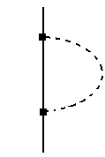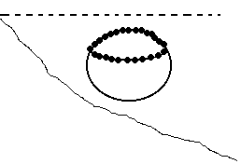

**خشكي**

**آب**

pen

cage

**لنگر**

يك محيط محصور ديگر براي آبهاي پرسرعت در پرورش قزل آلا وجود دارد وسيله اي براي پرورش قزل آلا وجود دارد كه براي كانالهاي پرسرعت ورود خانه هايي كه سرعت زیاد دارند طراحي شده . سيستم تقريباً شبيه cage است ولي ديواره و كف دارد اما cage تماماً توري است. اگر cage را در آب با جريان سريع قرار دهيم آب با همان سرعتي كه مي آيد از cage مي گذرد. در اين حال ماهي ها براي ماندگاری خود در آب انرژي زيادي مصرف مي كنند.

اين سيستم يك چارچوب فلزي است كه ديواره و كف آن را فايبرگلاس كشيده اند ورودي و خروجي آن به صورت يك دريچه مثلثي است. شكل اين چارچوب شبيه يك قايق است كه وارد آب مي شود و اطراف آن شناور هايي قرار دارد. اين سازه طوري طراحي شده كه سرعت جريان آب در داخل و خارج به يك اندازه نباشد ورودي آن تنگ است يك مقداري آب وارد آن مي شود و چون وارد فضاي باز مي شود شدت جريانش كاهش مي يابد و در فضا پخش مي شود. در ابتداي ورودي و خروجي توري مي‌خورد. توري ها هر ساعت بايد تميز شوند سرعت در اين سيستم تقريباً ‌به  ميرسد يعني اگر سرعت در خارج m/s  باشد در درون سيستم 5/0 متر بر ثانيه مي شود.

ورودي

**شناور**

**خروجي**



**تكثير**

پرورش مولدين:

پرورش مولدين ماهي قزل الا تقريبا شبيه به ماهيان پرواري است. با اين تفاوت كه بايد قدري به كميت كيفيت پرورش دقت بيشتري داشته باشيم. از اين رو به نكاتي مي كنيم :

1-اكسيژن: مولدين ماهيان قزل آلا نسبت به بقيه ماهيان پرواري كارگاه لازم است كه مورد توجه بيشتري قرار گيرند. معمولا حوضچه هاي بالا دست مزارع را كه مستقيما از كانال ورودي مشروب مي شوند جهت پرورش و نگهداري مولدين انتخاب مي كنند كه حاوي اكسيژن بيشتري هستند .

2-تغذيه:كيفيت و كميت غذاي مولدين بايد ازهرحيث مطلوب باشد از نظر كميت ،ماهي ها نبايد گرسنگي بكشند. اگر بدليل شرايط و مشكلات اجرايي توليد ،مزرعه مدتي دچار كمبود غذا شود بايد غذاي مولدين را به طور اختصاص كنارگذاشته شود .چرا كه گرسنگي آنها مي تواند درميزان رسيدگي جنسي آنها و يا كيفيت مواد تناسلي آنهاتاثيربگذارد. كيفيت غذاي آنها نيزبسيارمهم است معمولاقبل ازتكثيربه ماهي غذاي پر انرژي (باچربي بالا) داده مي شود. چرا كه فرايندرسيدگي جنسي به انرژي زيادي نياز دارد،بعد از تكثير به منظور باز سازي قواي جنسي و رشد و توسعه گنادها جهت تكثير فصل بعدي به آنها غذايي با پروتئين بالا داده مي شود .

3- سن مولدين: مولدين ماهي قزل الا در دو سالگي بالغ هستند ولي ماهيان ماده دو ساله از تخمك با كيفيتي برخوردار نيستند. و از نظر ميزان تخم دهي ، درصد باز ماندگي ودرصد لقاح تخم ها بعد از لقاح چندان قابل قبول نيستند از اين رو مولدين ماده رااز سال سوم وارد پروسه تكثير مي كنند .بهترين تخم از ماهيان مولد 3 الي 4 ساله استحصال مي شود .

جمعيت مولدين يك كارگاه نبايد زياد مسن باشند. مولدين بالاي 6 سال كم كم بايد از چرخه توليد خارج شوند .تجربه نشان داده است كه ماهي هايي كه از مولدين مسن توليد شده اند اكثرا نر بوده كه اين قضيه به ضرر پرورش دهنده بوده ، هم اينكه ماهي نر زودتر با لغ شده در نتيجه انرژي حاصل از خوردن غذا كه بايد صرف توليد گوشت شود صرف رشد و تو سعه غدد جنسي مي شود .هم اينكه به خاطررنگ تيره و شكل ظاهري ماهيان نر اگر اكثر ماهي توليدي كارگاهي نر باشد توليد آن مزرعه از بازار پسندي كمي بر خوردار است.

در نتيجه يك تكثير كننده خوب لازم است دائم به فكر تجديد جمعيت مولدين مزرعه خود باشد از اين رو بايد حداقل هر دو سال يك بار تعدادي بچه ماهي به عنوان پيش مولد از تكثير خود جدا كرده و به منظور توليد مولد آنها را پرورش دهد .

دوره هاي فتوپريوديك:

منظور حالت روشنائي و تاريكي شبانه روز است رسيدگي ماهي قزل الا ي رنگين كمان به شدت با دوره هاي فتوپريوديك ارتباط دارد. به طوري كه مي توان با روشنائي و تاريكي مصنوعي به جاي تكثير سالانه ماهي، ماهي را هر 6 ماه يك بار وادار به رسيدگي جنسي كرد البته اين عمل منوط به حصول شرايط مناسب تغذيه اي و دمائي منطقه مي باشد.

دما:دماي آب يكي ازمهمترين فاكتورهائي است كه موجب رسيدگي جنسي ماهي قزل الا مي شود .دماي تكثير ماهي قزل الا حدود 6تا 11 درجه مي باشد ،ماهي قزل الا بر خلاف كپور ماهيان و ماهيان خاوياري نياز به هورمونتراپي جهت حصول رسيدگي جنسي ندارد. چنانچه شرايط محيطي مزرعه اعم از آب جاري و زلال ، آب پاكيزه وپر اكسيژن و همچنين شرايط دمائي و ديگر موارد ذكر شده فراهم باشد ماهي به رسيدگي جنسي رسيده و وارد مرحله(V) جنسي مي شود

اظهار شده ماهي قزل الا براي حصول رسيدگي جنسي بايد 6 ماه در دماي پائيني حدود 10 درجه و كمتر باقي مانده تا به رسيدگي نهائي برسد ولي در عمل ديده شده كه در دماهاي بالاتر و يا با ماندن در مدت كوتاهتر نيز ماهي به رسيدگي جنسي رسيده است .

اجتناب از دستكاري و استرس::بايد سعي شود در طول پرورش مولدين كمتر در معرض دستكاري و استرس قرار بگيرند و عمليات شمارش و بيو متري كه براي ماهيان پرواري انجام مي شود براي مولدين كمترو يا با دقت وحساسيت بيشتري انجام شود .

مولد قزل الاي رنگين كمان كه در مرحله3 و4 جنسي قرار داشته باشند پس از گذراندن 4-6 ماه دوره سرماي پائيزوزمستان در دماي زير 10 درجه وارد مرحله V شده و آماده تخمک گیري است. در صورتي كه مركز تكثيري در منطقه اي قرارداشته باشد كه دماي آب همواره زير 10 درجه يا هممين حدود باشد در تمام فصل سال امكان تخم كشي و تكثيروجود خواهد داشت. چنين مزارعي تمام آب مورد نياز خود را از چشمه يا چاه تامين می كنند. در صورتي كه اغلب مزارع آب مورد نياز سالن انكو با سيون خود را از چشمه كه داراي آب زلال با دماي يكسان است استفاده مي كنند و آب حو ضچه ها را از رود خانه تامين مي كنند.

تكثير كننده خوب دائما بايد از وضعيت رسيدگي مولدين خود اطلاع داشته باشد .

در هر حوضچه چند ماهي نر وماده وجود دارد؟ ماهي هاي هر حوضچه چند ساله بوده و سال چندم تكثير آنهاست؟ وضعيت درصد لقاح و بازماندگي تخم آنها در تكثير قبلي به چه صورت بوده است؟ تا بتواند درباره جمعيت مولدين مزرعه خود تصميم كارشناسانه بگيرد.

انتخاب مولدين:

براي انتخاب مولدين موارد ذيل بايد در نظر گرفته شود:

رشد متناسب :ماهي داراي تناسب اندام باشد مثلا ماهي كوتاه قد یا رشد عرضي غير طبيعي نكرده باشد.

رنگ خوب:ماهي داراي رنگ معمولي و خوب باشد بيش ازحد تيره بودن يا روشن بودن ماهي چندان مورد پسند بازار نيست .

مقاومت در برابر بيماري ها:بدن ماهي عاري از هر گونه زخم يا تومور و همچنين آلودگي به انگل ها باشد.

وضعيت عمومي عادي:ماهي داراي شناي معمولي و جنب و جوش عادي باشد و نبايد بي حال و يا داراي شناي چرخشي يا غير عادي باشد.

انتخاب تصادفي از بين ماهيان سالم:تمام جمعيت ماهي سالم در تكثير وارد شوند به اين صورت نباشد كه فقط ماهياني كه داراي رشد سريع بوده اند به عنوان مولد انتخاب شوند چرا كه اگر هر ساله فقط ماهيان بزرگ انتخاب شوند ذخيره ژني مزرعه ضعيف شده و ممكن است برخي صفات مطلوب ژنتيكي كه در ماهيان كوچك جثه تر موجود باشد از بين برود. حتي بايد هر چند سال يك بار تعدادي پيش مولدجديد با رعايت مسا يل بهداشتي وايمني از منطقه اي ديگر به كارگاه آورده تا مزرعه دچار Inbreeding يا خويشاوندي درون گونه اي نشود .

انتخاب ماهيان سريع الرشد به عنوان مولد زماني مجاز است كه در حال بررسي برخي صفات وراثتي طي برنامه هاي مدون ژنتيكي باشيم .

عملیات تکثیر

وقتي دماي آب به حدود10 درجه سانتيگراد رسيد پس از گذشت 2 ماه عمليات **معاينه مولدين** آغاز مي شود. ماهياني كه در برنامه تكثير قرار دارند هر هفته بايد معاينه شوند چرا كه همه ماهيان با هم به رسيدگي جنسي نمي رسند،علت اينكه هر هفته چك شوند اين است كه اگر مولدي وارد مرحله 5 جنسی شودو از آن تخم كشي نشود ظرف مدت يك هفته تا 10 روز تخم ها فوق رسيده شده و قابليت لقاح را از دست مي دهند و ديگر اينكه بعد از رسيدگي ماهيان نر و ماده بايد از هم جدا شوند چرا كه ماهي نر رسيده با حركات تهاجمي ممكن است به ماهيان ماده آسيب رسانده و يا اگر ماده ها رسيده باشند با فشار به شكم آنها٬آنهارا وادار به تخم ريزي كنند.

معاينه ماهي ها به اين صورت انجام مي شود كه آب حوضچه را قدري كم كرده ماهي ها را با توري به يك سمت حوضچه هدايت كرده ويكي يكي با وارد كردن فشار جزئي به شكم به حالت تخم كشي از ناحيه( شكمي به سمت مخرج) مولدين رسيده را به حوضچه مخصوص مولدين رسيده منتقل نموده و نر وماده را به صورت جداگانه در اين حوضچه ها قرار داده و غذاي انها را قطع مي كنند.

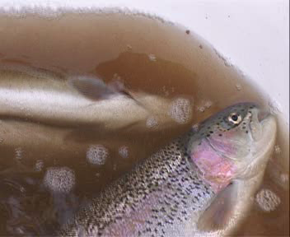ماهي هاي جدا شده به مدت 48 الي 72 ساعت به صورت **قطع غذا** به سرمي برند تا دستگاه گوارش تخليه شده و به هنگام تخمک گیري و اسپرگیری مدفوع ماهي با تخم و اسپرم مخلوط نشود چرا كه محيط را آلوده كرده و درصد لقاح رانيز كاهش مي دهد.

- در روز تكثير مولدين صيد شده، و به اتاق تكثير منتقل مي شوند .

- توسط مواد آرام كننده بيهوش مي شوند.

- با آب تميز شستشو داده مي شوند تا مواد بيهوشي از بدن پاك شود .

- ماهي را با حوله خشك كرده و بيو متري مي كنند (اندازه گيري طول و وزن )به منظور تكميل شناسنامه مزرعه

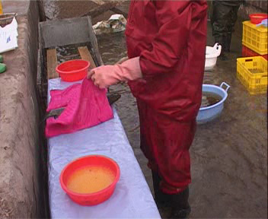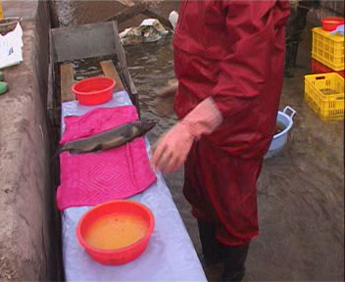

- عمل تخمک گيري از ماهيان ماده انجام شده و مايع تخمداني به وسيله توري جدا شده و تخم ها توزين مي شوند (به منظور تكميل شناسنامه مزرعه).

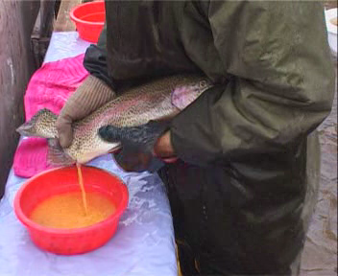 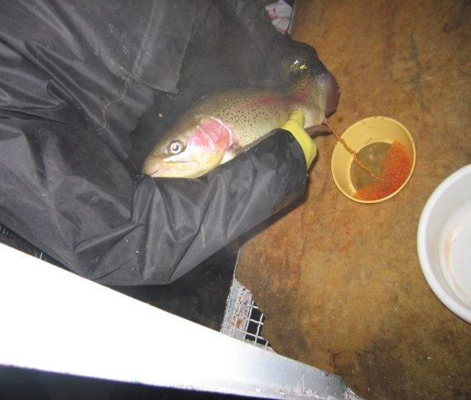 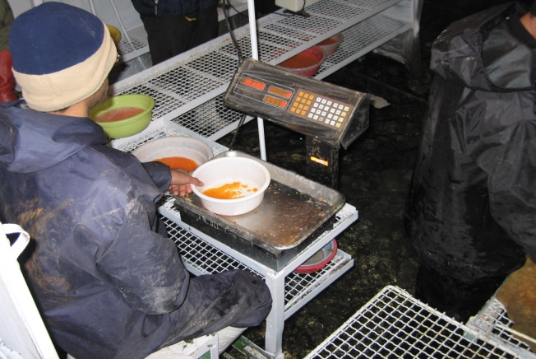

- از ماهي نر اسپرم گرفته واسپرم 2 ماهي نر را به تخمك 3 ماهي ماده اضافه مي كنند .

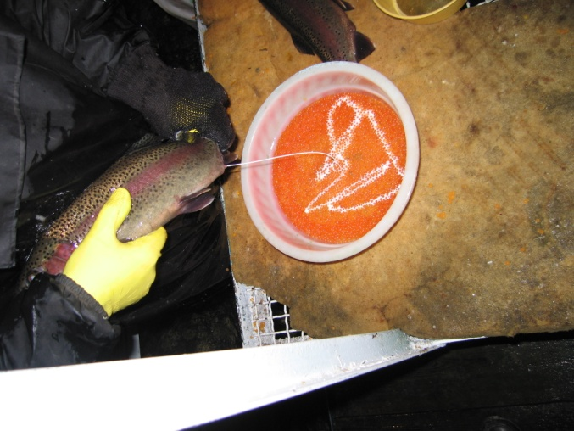 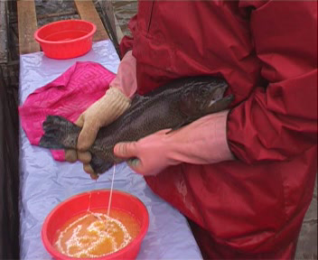

- مولدين بیهوش در يك حوضچه با آب پر اكسيژن نگهداري شده تا بهوش آیند، و فردا مجددااز آنها تخم كشي مي شود چرا كه همه تخمهاي مولد با هم نمي رسد .

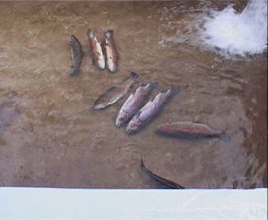 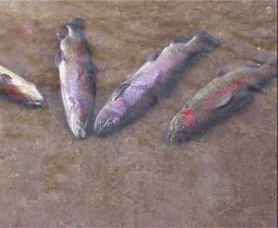

- ضد عفوني مولدين ، انتقا ل به استخرهاي نگهداري مولدين و شروع دارو درمانی به منظور پیشگیری از بیماریهای احتمالی

- اسپرم و تخمك را بوسيله پر ، قاشق پلاستیکی و یا برس مخلوط كرده .

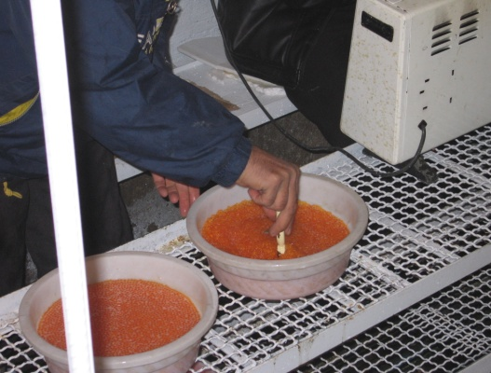

- مقدار كمي آب به منظور فعال سازي اسپرم به آن اضافه مي كنيم و كمي هم مي زنيم تا آب كاملا در ظرف پخش شود.

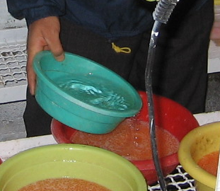

- بعد از گذشت مدت زمانی حدود 1 دقيقه مخلوط تخم و اسپرم را چندين بارشسته تا اسپرم هاي مرده شسته شوند .

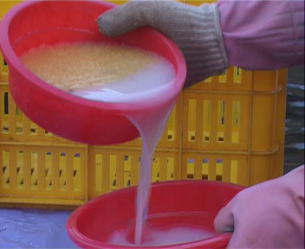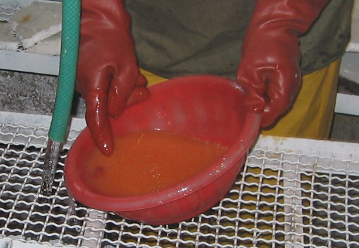

- مقدار ي آب روي ظرف ريخته و تخم هارا در جايي بي حركت گذاشته تا جذب آب نمايند .

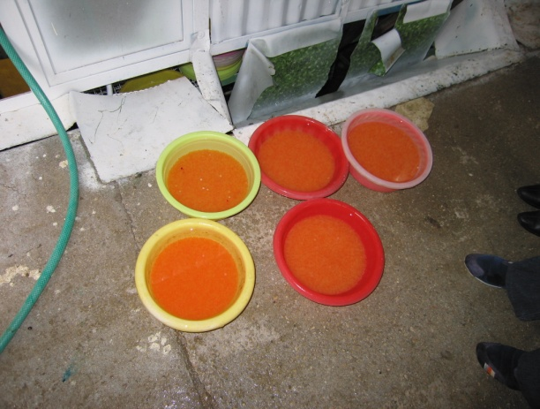

- پس از گذشت مدت زمانی حدود 5/0 تا 1 ساعت تخم ها را به انكوباتورها منتقل نموده.

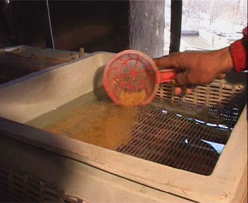

* واقدام به جدا سازي تخم ها ي لقاح نيافته مي كنيم .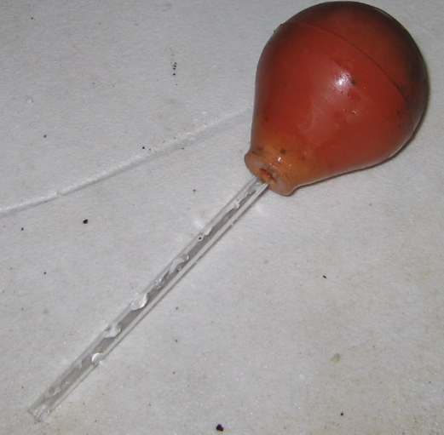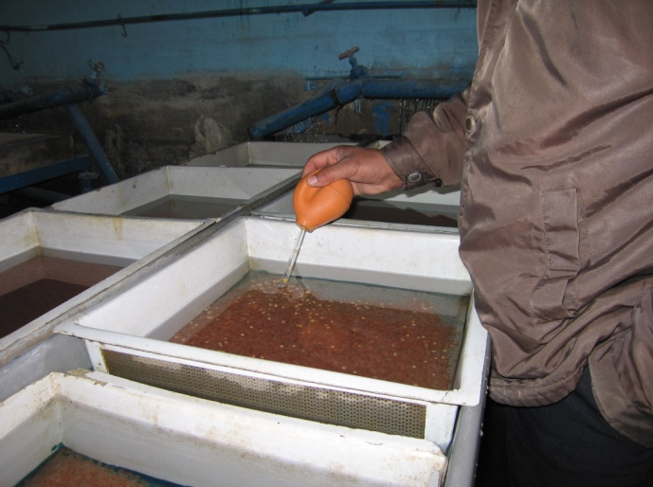

لازم به ذكر است تا48 ساعت بعد از لقاح مي توانيم تخم ها را دستكاري كنيم. ولي بعد از 2 روز تخم وارد مرحله اي بنام (green egg)تخم سبز شده كه در اين مرحله به هيچ وجه تخم ها قابل دستكاري نيستند و در صورت دستكاري تلفات خواهيم داشت . در این مرحله تخمها به نور نیز حساس بوده و روی انکوباتور ها با ید پوشیده باشد تا نور به آنها نرسد

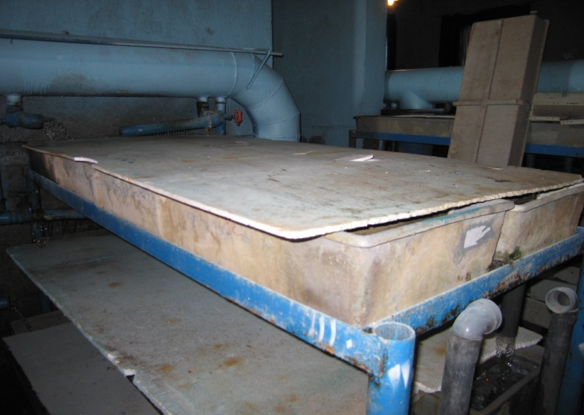

**تاسيسات تفريح تخم ( انكوباتورها )**

**کانالچه های تفریخ تخم (تراف)**

در طبیعت ماهي قزل آلا براي تخم ريزي يك شيار در بستر رودخانه حفر کرده و در اين شيارها تخم ريزي میکند سپس روي تخم ها را با شن ها بستر رودخانه مي‌پوشاند در درون بستر سنگريزه اي هميشه يك جريان آرام از روي تخم ها عبور مي كند و در واقع شكل انكوباتورها با اقتباس از محيط طبيعي ساخته شده است. يك سري كانالچه از جنس بتون یا فايبرگلاس مي سازند اين كانالچه ها عرضی حدود cm 60 و عمق حدود cm 30 و طول m2 یا بیشتر دارد. سيني هاي (سبدهای)مربعی شكلي داخل اين كانالها قرار مي گيرد كه كف و ديواره آنها سوراخ سوراخ است تخمها را داخل آنها قرار مي دهند (درون سبدها) و جريان آب ورودي تازه به کانالچه ها وارد مي شود و از طرف ديگر خارج مي شود طي دوران انکوباسیون تخمها به همين صورت باقي مي مانند در اين مرحله وقتي كه لاروها از تخم بيرون آمدند سبد را بر مي دارند و لارو ها را درون كانالچه تخليه مي كنند، (سبدها تمام عرض كانالچه را مي گيرند ، ارتفاع سبدها كمي از ارتفاع كانالچه ها كمتر است و با كف كانال فاصله دارد كه آب از زير آنها جريان داشته باشد باید ميزان o2 و آمونياك در خروجي انکوباتور چك شود كه در صورت نياز میزان آب افزايش داده شود تا o2 بيشتري به سبدهاي آخر كانالچه برسد يا در صورت افزايش آمونياك با افزايش فشار آب اين آمونياك از كانالچه خارج شود)

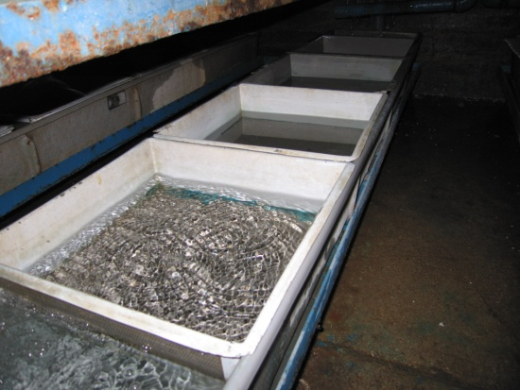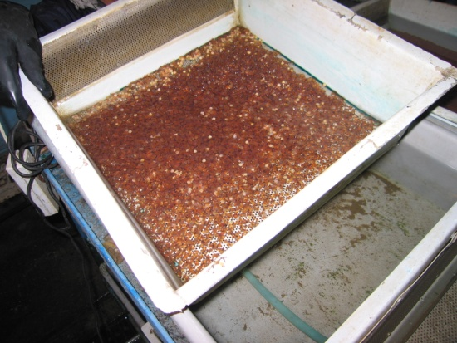

در اين سيستم با حدود lit/min 6 مي توانيم تا 100هزار تخم را نگهداري كنيم . جنس كانالچه ها مي تواند از سيمان،فايبرگلاس ،پلي اتيلن و فلزهاي زنگ نزن باشد .

جنس سيني ها يا سبدها مي تواند از چوب ،توري ، فايبرگلاس ويا سيني هاي پلاستيكي سوراخ دار باشد .

**مزايا و معايب كانالچه هاي نگهداري تخم**

- يكي از مزاياي اين كانالچه هاي نگهداري تخم اين است كه مديريت بهداشتي تخم قوي است ، كارکنان هچری امكان دسترسي به تك تك تخم ها را دارند .

- يكي ديگر از كار هايي كه به راحتي مي توانيم انجام دهيم اين است كه مدتي پس از تفريخ ،لاروها را در خود كانالچه ها نگهداري و تغذيه كنيم .

**معايب**

* بالا بودن هزينه ساخت تراف ها
* مصرف بالاي آب درآنهاست .

**زوگها :**

ظروف قيفي شكلي هستندكه بعنوان انكوباتور استفاده مي شود.آب ازپائين واردشده وپس ازمشروب كردن تخم ها ازبالاخارج مي شود.حدوداٌ در يك زوگ 8-6 ليتري مي توانيم حدود 40-30 هزارتخم رانگهداري كنيم. در مراحل اوليه.(green egg) حدود lit/min 2 آب نياز دارند در مراحل بعدي كه تكامل جنين بيشتر است (چشم زدگي)آب بيشتري نيازدارندوآب را تا حدود Lit/min 6 افزايش مي دهند . تخم كپورماهيان درزوگ كاملاٌ حركت مي كند ولي در قزل آلا تخم ها بايد ثابت باشند. و با ميزان آب ( Lit/min 2 )فقط آب تازه به تخم ها مي رسدوتخم هاراجابه جا نمي كند. تخم ها پيشرفته تر شده ومقاوم تر مي شوند. مقاومت تخم تا حدي است كه له كردن تخم بين دو انگشت به راحتی انجام نمی شود

.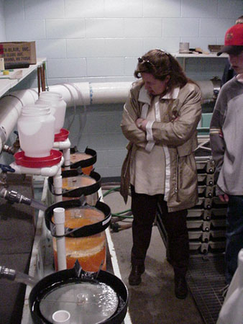 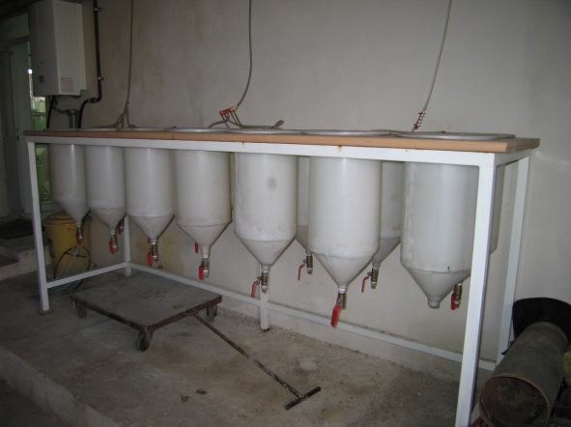

اخيراً زوگهاي 50 ليتر طراحي شده اندكه باLit/min 21 آب، مي توان 750-500 هزارتخم را نگهداري كرد.

استفاده از اين زوگها در مقايسه بابقيه انكوباتور ها بسيار كم جا مي گيرند و فضاي كمتري رااشغال مي كنند . استفاده از آن ها بسيار ارزان است. اما جدا كردن تخم هاي قارچ زده و مرده مقدور نيست وبايدازدستگاه هاي اتوماتیک جداسازتخم استفاده شود . نگهداري لاروها بعد از تفريخ در این سیستم مقدور نمی باشد. درصورتي كه داخل كانالچه ها ،زماني كه لاروها از تخم بيرون مي آيند تا مدتي مي توان لاروها را در آن نگهداري و تغذيه كرد . اما در زوگها ديگر نمي توان لاروها را نگهداری نمود و قبل از شروع تفريح ، تخمهای محتواي زوگ را بايد به حوضچه ها یا کانالچه های كوچك منتقل شود .

معمولاً استفاده اززوگها براي كارگاه هايي است كه فقط تخمهاي چشم زده توليدمي كنند .

**انكوباتورهاي قفسه اي**

يك سيستم ورودي آب دارند كه آب را از يك قسمت وارد قفسه ها مي كنند واز يك قسمت ديگر آب راخارج مي كنند.شکل آنها بسته به نوع طراحي آن ها متفاوت است.

در اين سيستم براي 100هزار تخم Lit/min 2-2/1 آب نياز است .

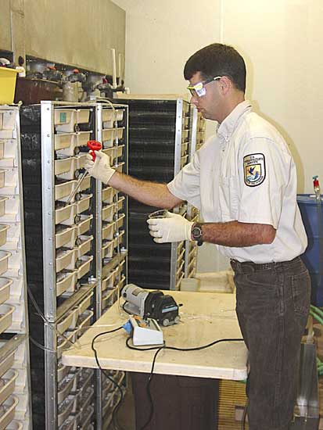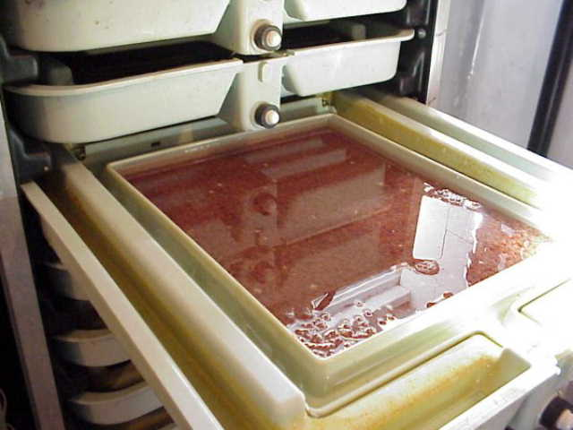

**كنترل بهداشتي تخم ها :**

- در طی دوره انكوباسيون بايد كنترل بهداشتي انجام شود .

* ورود و خروج افراد بايد به سالن تكثير كنترل شود و بايد كف كفش ها از آهك عبور كند .
* در طول دوره انكوباسيون،از لقاح تا قبل از چشم زدگي بدلیل حساسیت بالای تخم ها به جابجایی بايد ضدعفوني به وسيله داروهایی نظیر متيلن بلو، فرمالين ،سولفات مس و مالاشيت گرين استفاده شود .

جهت اطلاع از مدت زمان و دوز مناسب دارو های فوق میتوان به کتاب ها و منابع مربوط به بهداشت و بیماریهای آبزیان مراجعه نمود.

**روش حمام دادن :**

تخم ها بايد در مدت زمان ذكر شده در دارو با غلظت مناسب قرار داده شوند وکماکان آب در انکوباتور جاری بوده تا در مدت دارودرمانی تخمها با کمبود اکسیژن مواجه نشوند و همچنين باید یادآور شد که نمي توان تخم ها را جابجا كرد .

روش محاسبه آن به این صورت است که در مدت زمان تعيين شده، میزان آب مصرفی محاسبه شده و بعداز آن ميزان دارو را با غلظت یاد شده بدست آورده با مقداری آب مخلوط كرده و آن را بصورت قطره قطره در مدت زمان یاد شده به انكوباتور اضافه می کنند .

در طول دوره انکوباسیون و تکامل مراحل جنینی مرحله چشم زدگی ، مرحله تفریخ و زمان شروع تغذیه فعال لارو ها از اهمیت ویژه ای برخوردار است . قبل از مرحله چشم زدگی تخمها به هیچ وجه قابل جابجایی ، فروش و جداسازی نمی باشند حتی در این مدت تخمها به نور نیز حساس بوده و روی انکوباتور ها با ید پوشیده باشد تا نور با آنها نرسد . در مرحله چشم زدگی تا قبل از تفریخ میتوانیم اقدام به جابجایی تخمها ، جداسازی تخمهای مرده و فروش تخم چشم زده (تاقبل از تفریخ) به کارگاههای پرورشی نمود. باید توجه داشت مجاز به فروش و حمل و نقل تخم چشم زده در روزهای پایانی انکوباسیون و نزدیک به تفریخ تخمها نمی باشیم چرا که تخمهایی که در طول مسیر حمل و نقل تفریخ می شوند تلف شده و یا آسیب جدی می بینند.

به منظور مدیریت انکوباسیون کارگاه باید از زمان تقریبی چشم زدن ، تفریخ و شروع تغذیه فعال تخمها مطلع بود.

**محاسبه مدت زمان تکامل جنینی در ماهی قزل آلای رنگین کمان**

همانطور که میدانیم مدت زمان انکوباسیون تخم هاي ماهي به دما بستگي دارد. در رنج مجاز دمای انکوباسیون ، هر چه دما بيشتر باشد تکامل جنین زودتر انجام شده و تخمها سریعتر تفریخ می شوند .

320

x

- مدت زمان موردنیاز از لقاح تا شروع چشم زدگي :

T=====

660

x

- مدت زمان موردنیاز از لقاح تا تفريخ :

T=====

T=====

* مدت زمان موردنیاز از لقاح شروع تغذيه فعال

940-1000

x

*مقدار x با توجه به دما متغیر بوده و در جدول ذیل آمده است

|  |  |  |  |  |  |  |  |  |  |  |  |  |  |  |
| --- | --- | --- | --- | --- | --- | --- | --- | --- | --- | --- | --- | --- | --- | --- |
| دما (درجه سانتیگراد) | 1 | 2 | 3 | 4 | 5 | 6 | 7 | 8 | 9 | 10 | 11 | 12 | 14 | 15 |
| X | 4.6 | 5.6 | 6.8 | 8.2 | 10 | 12 | 14 | 17 | 20 | 23 | 27 | 32 | 44 | 60 |

مثال: در ماهي قزل آلا رنگين كمان، در دماي 10 درجه سانتیگراد. از لقاح تا شروع تغذيه فعال را بدست آوريد ؟

( طبق جدول در دمای10 درجه x=23) t=23/(1000 - 940)

=T 43.4-40.8

از لقاح تا شروع تغذیه فعال در دمای 10 درجه تقریبا 40 تا 43 روز طول می کشد

به عبارتی ضرایب مدت زمان تکامل جنین در قزل آلای رنگین کمان به شرح ذیل است

لقاح چشم زدگی تفریخ تغذيه فعال

320 340 340

**پرورش:**

**عوامل موثر در رشد:**

1ـ عوامل داخلي 2ـ عوامل محيطي 3ـ عوامل تغذيه اي

**1ـ عوامل داخلي :**

منظور از عوامل داخلی آن چيزي است كه مربوط به خود ماهي است مثلاً بعضي از ماهي ها به لحاظ ژنتيكي سريع الرشد هستند پس يكي از عوامل داخلي ، عوامل ژنتيكي است كه بر رشد ماهي تاثير مي گذارد كه اين موضوع به كارگاه تكثير بر مي گردد كه اگر در انتخاب مولدين كوتاهي كند پرورش دهنده به دردسر مي افتد.

از عوامل داخلي ديگر مي توان به اندازه ماهي اشاره كرد ، هرچه ماهي بزرگتر باشد درصد رشدش كمتر است. يك ماهي 1 گرمي در مدت يك ماه میتواند به وزن حدود 5 گرم برسد اما يك ماهي 150 گرمي در يك ماه به وزن 280 گرم برسد. از نظر ميزان رشد دومي خيلي بيشتر رشد كرده و درحدود80% وزن بدنش رشد كرده ولي در ماهي 1 گرمي خيلي بيشتر بوده حدود500% رشد کرده است

مورد ديگر بلوغ جنسي ماهي است اگر ماهي در دوره پرورش بالغ شود رشدش كم مي شود. رشد و توسعه مواد تناسلي در تمام جانوران اثر كاهنده بر رشد دارد. معمولاً در ماهي قزل آلا نرها 1 سال زودتر از ماده ها بالغ مي شوند پس اگر جمعيت يك كارگاه اكثراً نر باشد نرها رشد كندتري پيدا مي كنند. رشد غدد جنسي انرژي زيادي از ماهي مي گيرد. در كشورهاي پیشرفته با استفاده از تکنیکهای ژنتیکی ماهي را عقيم مي كنند كه بالغ نشود و به رشد سریع خود ادامه دهد. سايز فروش بازاري ماهي قزل آلا gr250 ( ‍Plate size )است اما بازار ايران آن را نمي پسندد. پرورش دهنده ها ماهي را نگه مي دارند تا براي ورود به بازار بزرگتر شود زماني كه ماهي به بلوغ مي رسد رشدش كم مي شود و ضريب تبديل غذايي آن زیاد تر مي شود و غذاي بيشتري مصرف مي كند به همين دليل عقيم سازی ماهي ها ضرورت پیدا مي كند.

2ـ عوامل محيطي :

**الف ) دما** : در دماي خيلي بالا و خيلي پايين رشد ماهي كم مي شود. قزل آلا بهترين رشد را در دماي c °16- 14 دارد.

**ب ) ميزان نور (طول روز)** :

ميزان نور در رشد ماهي قزل آلا تاثير دارد. تجربيات نشان داده كه در ماهي هاي پرورش داده شده در فصولی كه طول روز بيشتر است رشد ماهي نيز بيشتر بوده است . طي تحقيقات با افزايش نور در شب توانسته اند 17-13 درصد رشد ماهي را افزايش دهند.

**پ) تراكم ماهي** : تراكم ماهي نيز در رشد ماهي موثر است هرچه تراكم كمتر باشد فشار رواني و استرس كمتري بر ماهي تاثیر می گذارد و در نتيجه ميزان رشد افزايش مي يابد. اينكه تراكم ماهي چقدر باشد بسته به سايز ماهي فرق مي كند كه در مبحث مديريت پرورش به آن اشاره مي كنيم .

**ت ) اكسيژن** : كمبود اكسيژن براي ماهي ضرر دارد ممكن است در برخي شرايط ممکن است کمبود اکسیژن حوضجه منجر به مرگ ماهي نشود اما بر روي رشد آن تاثير مي گذارد و آن را كاهش مي دهد.

**ج )شوري** : شوري هم روي رشد ماهي قزل آلا تاثير مي گذارد مطالعات نشان داده بهمترين رشد را حول و حوش ppt 15 داشته اند و در شوري ppt30 آب دريا رشدشان كم است .

**د) PH** :با بالا رفتن PH سميت آمونياك بالا مي رود وموجب مسمومیت ماهی1 مي شود.

بقيه مسائل مثل كدورت آب ، فلزات سنگين ، سولفات هيدرژن و آلودگي آب عوامل فرعي هستند كه به نحوي در رشد ماهي تاثير مي گذارند.

**3ـ عوامل تغذيه اي :** با توجه به نوع سيستم پرورش ماهي قزل الا كه به صورت تك گونه اي و اغلب متراكم و فوق متراكم كشت مي شود مهمترين فاكتور موثر بر رشد و توليد ماهي قزل الا غذاي مورد استفاده مي باشد .تغذيه ـ نحوه غذا دهي ـ نكات جانبي پرورش ـ مديريت پرورش ، همگی در رشد ماهی تاثیر بسزایی دارند

در پرورش ماهي قزل الا از 3 نوع غذاي مرطوب٬تر و خشك استفاده مي شود.

**منظور از غذاهاي تر**: انواع ضايعات كشتارگاهي ، مانند طحا ل ٬لخته خون و غيره و همچنين انواع ماهيان صيد شده غير ماكول يا كم ارزش مانند انواع ساردين ماهيان وكيلكا . كه معمولا غذاهاي تر به صورت پخته يا خام چرخ شده يا چرخ نشده به ماهي داده مي شود .

نوع غذاي مصرفي بسته به مكان كارگاه مورد نظر و نوع غذايي كه در منطقه وجود دارد متفاوت است به عنوان مثال در مناطق ساحلي مجاور دريا ي خزر از ماهي كيلكا و در مناطق جنوبي (چنانچه شرايط پروش مناسب باشد) مي توان از انواع ماهيان غير ماكول مانند انواع گربه ماهيان و ماهي هاي كوچك باقي مانده از صيد ترال استفاده نمود .در مناطق غير ساحلي كه حمل و نقل ماهي از كنار دريا هزينه بردار است از ضايعات كشتارگاهي و يا تلفات مرغداري ها(با در نظر گرفتن مسائل بهداشتی) مي توان استفاده نمود . به هنگام استفاده از غذاي تر نكات خاص بايد رعايت شودكه به نوع غذا بستگي دارد. مثلا اگر به مدت طولاني از غذاي تر استفاده شود افزودن انواع ويتامين ها به آن الزامي است. هنگام استفاده از ماهي كليكا حتما بايد تيامين را به مواد افزودني غذا اضافه كرد. هنگام استفاده از طحال گاو بايد پوست روي آن(بافت پوششي سطح طحال )را جدا نمود.

**غذاي مرطوب**:منظور از غذاي مرطوب مخلوط غذاي تر با مقدار كمي آرد٬ آرد ماهي و افزودني هاي لازم مانند انواع ويتامين هاو مينرالها وچرخ نمودن آن است كه پس از چند بار چرخ شدن حالتي يكنواخت پيدامي كند.

مواد خارج شده از چرخ گوشت كه به مانند رشته هاي ماكاروني قدري در محيط آزاد قرار داده تا مقداري از رطوبت خود را از دست بدهد در كل ميزان رطوبت اين غذا در حدود 25 تا 45درصد مي باشد.

**غذاي خشك**:منظور از غذاي خشك انواع غذاهاي كنستانتره تجاري است كه در بازار وجود دارد كه عمدتا در كارگاه هاي پرورش ماهي قزل الا از اين غذا استفاده مي شود.

مزاياي غذاي خشك:به راحتي در دسترس تمام پرورش دهندگان قرار مي گيرد ٬به مدت طولاني قابل نگهداري و انبارداري است در صورتي كه غذاي تر و مرطوب بايد روزانه ويا در فريزر نگهداري مي شود كه نگهداري آن مستلزم صرف هزينه بالاست .

انجام عمل غذا دهی با غذای خشک بسیار ساده تر بوده

غذاهای خشک حوضچه را کمتر آلوده میکند

ضريب تبديل غذايي غذاي خشك بهتر از غذاي تر و مرطوب است.

ميزان تركيبات غذاي خشك توسط كارخانه به راحتي قابل تغيير وبالانس نمودن است و مي توان براساس نياز بدن ماهي اينكه در چه سني باشد و چه گونه ماهي باشد طراحي شود.

سايز غذاي كنستانتره را با توجه به سايز ماهي مي توان تغيير داد و براي سنين مختلف غذاي مختلف از نظر اندازه غذا تعبيه نمود.

نکته: مصرف عذای تر به صورت محدود به عنوان ایجاد تنوع غذایی برای ماهیان پرواری مفید میباشد

تركيبات غذاهاي (خشک) كنستانتره:

1-پروتئين :پروتئين ها مهمترين اجزاي سازنده غذا بوده و به هنگام رشد ماهي موجب ساخت بافت هاي جديد خصوصا ماهيچه ها مي شود اجزاي سازنده پروتئين ها اسيد هاي امينه هستند برخي از اين اسيد هاي امينه توسط بدن ساخته مي شود و برخي ديگر ساخته نمي شود به اسيد هاي امينه كه توسط بدن ساخته نمي شود اسيدهاي امينه ضروري گفته مي شود كه بايد توسط غذا به بدن ماهي برسد.

به منظور تامين پروتئين مورد نياز بدن ماهي از منابعي مانند پودر ماهي ٬پود رخون ٬پودر گوشت و همچنين پروتئين هاي گياهي مانند پودر سويا تامین می شود،استفاده از منابع پروتئيني مختلف به تعادل اسيدهاي امينه ضروري در غذا لازم است.

2-چربي ها :جزء انرژي زاي غذاي ماهي هستند و نيازهاي انرژيتيك را برآورده مي كند همچنين در ساخت بافت هاي جديد نيز نقش دارند منابع تامين چربي در غذاي ماهي روغن ماهي و انواع روغن هاي گياهي می باشد.

3-كربوهيدرات ها (قندها):از جمله مواد ضروري براي حيات و رشد ماهي هستند كه سوختن آنها در سلول موجب توليد انرژي مي شود كربوهيدرات ها توسط دستگاه گوارش ماهي قز ل الا به خوبي هضم نمي شود چرا كه ماهي رژيم گوشت خواري دارد، به طوري كه در بهترين شرايط حدود 60 درصد كربو هيدراتها هضم و جذب مي كند و بقيه آن به شكل مدفوع دفع مي شود زياد بودن كر بو هيدراتها در غذاي ماهي موجب عبور سريع غذا از دستگاه گوارش ماهي مي شود بنابراين اگر ميزان هيدرات هاي كربن در غذا زياد باشد موجب كم شدن هضم و جذب پروتئين ها و چربي ها مي شود.

از طرفي كربوهيدراتها يي مانند نشاسته (آرد)به عنوان قوام دهنده به غذا مورد استفاده قرار مي گيرد .

ميزان هيدرات هاي كربن در غذاي ماهي قزل الا نبايد از 30 درصد بيشتر باشد .

4-ويتامين ها: مواد آلي هستند كه به منظور انجام فعاليت هاي سلولي قسمت هاي مختلف بدن مورد نياز است و به مقدار كم مورد استفاده قرار مي گيرند.

ويتامين ها دو سته هستند :محلول در آب مانند BوC و محلول در چربي مانندA,D,E,K . مصرف بيش از حد ويتامين ها خصوصا محلول در چربي ها در ماهي موجب پيدايش عوارض بيماري ها مي شود.

ميزان ويتامين ها ي مورد نياز در غذاي ماهي قزل الا به شرح ذيل توصيه مي شود:

|  |  |
| --- | --- |
| 1630000Iu | ويتامينA |
| 110000 Iu | ويتامينE |
| 88160 Iu | ويتامينD |
| 755/2 mg | ويتامينK |
| 2/88 mg | بيوتين |
| 5/5 mg | B12 |
| 2204 mg | اسيدفوليك |
| 558 mg | نياسين |
| 16145 mg | اسيدپانتونتيك |
| 18/7 mg | پيري ديكسين |
| 22/13 mg | B2 |
| 8/8 mg | تيامين B1 |

مخلوط فوق را با آرد غلات (گندم)به وزن يك كيلو گرم رسانده و از مخلوط حاصل به ميزان 4 درصددر جيره غذايي استفاده شود .

**5-مینرال ها**

مواد بعدي که در غذای ماهی مورد استفاده واقع میشود مينرال ها يا مواد معدني هستند که از آن جمله میتوان به كلسيم ، فسفر ،سديم ، منيزيم ، گوگرد و كلر اشاره نمود . اين مواد به ميزان كم براي تغذیه ماهي مورد نياز است مثلاً كلسيم در استخوان سازي و آهن در خونسازی استفاده مي شود وقتي ماهي غذا را از طبيعت مي گيرد و از موجودات زنده تغذيه مي كند تمام مواد معدني بدنش تامين ميشود میزان مواد معدنی برای ماهی قزل آلا به شرح ذیل است، كلسيم 5/0 درصد كلر 1-5/0 درصد، پتاسيم 1-3/0 درصد، فسفر 7/0 درصد، سديم 3/0-1 درصد، منيزيم 05/0 درصد و گوگرد 3-5/0 درصد میباشد

مواد افزودنی دیگر، مواد **آنتي اكسيدان** هستند كه از اكسيده شدن چربيها جلوگيري مي كنند اغلب آنتي اكسيدان ها مواد مصنوعيند اما موارد طبيعي هم وجود دارد كه ماهيت آنتي اكسيداني داشته باشند از آن جمله مي توان ويتامين E را نام برد

يكي ديگر از موادي كه داخل غذاها استفاده مي شود **مواد رنگي** است كه به گوشت ماهي رنگ مي‌دهند ماهي قزل آلاای كه در طبيعت تغذيه كرده رنگ گوشتش متمایل به قرمز و يا نارنجي است اين ماهي چون از مواد طبيعي در طبيعت استفاده مي كند بدنشان سرشار از كاروتنوئیدها ودیگر رنگدانه است يكي از غذا هاي مطلوب براي ماهي قزل آلا گاماروس است كه در اكثر رودخانه های پاكيزه و سنگلاخي مشاهده مي شود. اگر گاماروس را حرارت دهيم قرمز مي شود که این نشاندهنده میزان بالای رنگدانه های قرمز است وقتي اين رنگدانه ها توسط ماهي خورده مي شود رنگ به بافت ماهیچه ماهی منتقل میشود که موجب بازار پسندی ماهی میشود. این مواد درغذای مصنوعی در محیط پرورشی باید اضافه شود براي رفع اين نیاز كارخانه‌هاي غذا سازي به غذايشان رنگدانه هايي مثل آگانتاگزانتين اضافه مي كنند. وقتي ماهي از این غذا تغذيه مي كند اين رنگها در بافت ماهیچه ای ماهی تاثير گذاشته ، آنرا قرمز مي كنند این ماهیان از بازار پسندی خاصی برخوردار هستند .

**انواع غذای ماهی از نظر اندازه**

**نوع و سایز غذا** به سن و سایز ماهی بستگی دارد دانه های غذا در طول دوره پرورش کم کم با بزرگتر شدن اندازه دهان ماهی باید بزرگتر شود نوع ترکیب غذا نیز بسته به سن ماهی که نیازهای غذایی متفاوتی دارد متفاوت است . غذاهای تجاری ماهی ها در سایز ها و با ترکیبات مختلف که پاسخگوی نیاز غذایی سنین مختلف ماهی است طراحی شده ودر بازار موجود می باشد غذاها از نظر شكل و سایز تقسيم بندی می ‌شوند ابتدا **غذای استارتر** كه بسيار ريز و پودر مانند است دوم **غذاهاي گرانوله** يا غذاهاي خرده است كه به آن غذاي ريزه نيز مي گويند اين غذا دانه هاي كروي شكل دارد و از حدود كمتر از mm1 تا حدود mm2 مي‌رسد از mm2 به بالا **غذاي پلت** را داریم که استوانه ای شکل است معمولاً هر چه سن ماهي زياد شود ميزان پروتين و چربي غذا كم مي شود و اندازه دانه هاي غذا افزايش مي‌يابد. به عنوان مثال غذاي استارتر 55% پروتيين و 15% چربي و 11% كربوهيدرات دارد غذاي گرانوله بسته به نوع كارخانه هاي مختلف در 3 يا 4 سايز ساخته مي شود كه با غذاي شماره 1تا 4 در منابع نامگذاري مي شود در كارخانه ها نامهاي تجاری براي آنها انتخاب می کنند به عنوان مثال: (Small Food Trout) SFT3,SFT2,SFT1 غذاي ماهي قزل آلای نوجوان S = Small، F= Food و T= Trute .

1 SFT1 Small

گرانوله 2 SFT2

3 SFT3

4 SFT4

پلت 1 FFT1 finger ling

2 FFT2

3 FFT3

4 GFT1 grow

5 GFT2

6 BFT1 breeding

7 BFT2

**پرورش ماهی قزل آلا:**

پرورش در ماهيان سردابي معمولا طي چند مرحله انجام مي شود:

1-پرورش لا رو، تا وزن5/2 گرمي .

2-پرورش ماهي 5/2گرمي تا 10 گرمي.

3-پرورش ماهي 10 گرمي تا 90 گرمي.

4-پرورش ماهي 90 گرمي تا ماهي بازاري 300-400-500(بسته به نوع مديريت و بازار فروش متفاوت است) .

**پرورش لارو:**

براي تفریخ تخم آزادماهیان از انواع انكوباتور های گفته شده میتوان استفاده نمود. اما وقتي كه لاروها مي خواهند تفريخ شوند نمي توان از هرانكوباتوري استفاده كرد .

ازانکوباتورهایی که استفاده می شود عبارتند از:

**- درانكوباتورهای كانالچه اي (تراف ها):** مي توان لاروها را نگهداری و تامدتی آنها را پرورش داد .

**- انكوباتورها ی جعبه اي :** زماني كه تخم ها تفریخ شدند باید لاروها را بيرون آورده و به كانالچه هاي پرورش لارو منتقل کرد .

- انکوباتورهای قیفی شکل (زوگها): تخمها باید قبل از تفریخ به کانالچه ها یا حوضچه های پرورش لارو منتقل شوند

در كشورماازانکوباتورهای كانالچه ای استفاده مي شود. در اول دوره پرورش با تراكم 10000 قطعه درمترمربع لارو ها نگهداري می شوند ولي چند روز بعد كه لاروها بزرگتر مي شوند لازم است تراكم تا 4/1 كاهش پيدا كند .

* ميزان آبي كه براي پرورش لارو استفاده می شود بايد به طوري باشد كه آب آن كانالچه، هر ساعت 8 تا 4 بار تعويض شود .
* تغذيه فعال زماني شروع می شود. كه لاروها 3/2 كيسه زرده را مصرف كرده باشند و حدود 10 درصد لاروها گرفتن غذا وشناي فعال را داشته باشند .
* شروع تغذيه ماهيها به دما بستگی دارد و در شرایط عادی بين 15 تا 5 روز بعد از تفريخ شروع مي شود
* در روزهاي اول تغذيه حداقل 10 وعده در روز به لاروها غذا داده می شود.
* غذا را معمولاً شب به ماهي نمي دهند. چون گرفتن غذا در ماهي قزل آلا از طريق چشم و دیدن غذا مي باشد .
* براساس بيوماس و جدول ميزان غذا داده نمي شود .

در اين مرحله از پرورش ماهيان ،ماهيان تازه به تغذيه افتاده با وزن 150 تا 250 ميلي گرم تغذيه شده و در پايان دوره به وزن 5/2 گرم مي رسند در اين مرحله تا وزن حدود450ميلي گرم از غذاي Starter يا آغازين استفاده مي شود اندازه غذاي اغازين 150 تا 300µ میباشد.

ميزان پروتئين اين غذا نسبت به بقيه مراحل پرورش ماهي بالاتر و حدود 56 -50 درصد می باشد. فاكتورهاي مهمي كه در اين غذا بسياراهميت دارد سايز غذا ٬ميزان پروتئين و چگالي غذاست. ميزان چگالي اين غذا بايد طوري باشد كه در سطح آب قرار بگيرد ماهي قزل الا تمايل دارد غذا را از سطح آب بگيرد با توجه به اينكه ماهي در اين سنين قدرت شناي ضعيفي دارد لازم است تا غذاي مذ كور مدتي در سطح آب شناور باقي بماند. از اين رو كار خانه هاي پيش رفته ساخت غذا، غذاهاي آغازين را طوري شكل مي دهند كه حالت متخلخل اسفنجي به خود بگيرد و مي تواند تا مد تي در سطح آب شناور بماند در اين مرحله ميزان غذاي مصرفي محاسبه خاصي ندارد ولي تعداد دفعات غذا دهي بسيار مهم است در اين مرحله روزانه هر 2 ساعت به ماهي غذا داده مي شود و نحوه غذادهي در این مرحله مهم است ، غذا را درون نمكدان ريخته و با نمكدان به سطح آب مي پاشند معمولا تمام سطح آب پر از غذا مي شود و ماهي ها براي تغذيه به سطح آب آمده و غذاها را مي گيرند.

از غذاهاي جايگزين به عنوان Starterمي توان به شير خشك كم چرب٬لخته خون له شده٬درصورت عدم وجود مشكلات مالي ازسيست دكپسوله شده آرتميا و يا ناپلي آرتميا مي توان استفاده نمود

در اين مرحله حدود 1/0 ليتر در ثانيه در هر متر مربع آب نياز دارد.

غذاهاي تجاري اغازين داراي حدود 55 % پروتئين ،15% چربي و 11% كر بو هيدرات مي باشد.

برای تغذیه لارو هاي بالاي 450 ميلي گرمي از غذاي گرانوله استفاده مي شود براي لاورهاي 450 ميلي گرمي تا 5/2 گرمي از غذاي گرانوله شماره 1و 2 استفاده مي شود.

اجزاي اصلي تشكيل دهنده غذاي اين مرحله از پرورش به شرح ذيل مي باشد:

|  |  |  |  |
| --- | --- | --- | --- |
|  | پروتئين | چربي | كربوهيدرات |
| گرانوله شماره1 | 52% | 13% | 11% |
| گرانوله شماره2 | 52% | 13% | 11% |

ميزان غذايي كه در اين مرحله به ماهي داده مي شود بر طبق جدول محاسبه مي شود .و تعدات دفعات غذا دهي بين 8-10 مرتبه در روز مي باشد .

معمولا از 1 گرم به بالا بچه ماهی ها را از ترافها به حوضچه های کوچک منتقل کرده و قدري تراكم ماهي را كم مي كنند ميزان تراكم به سه فاكتور (ميزان اكسيژن حوضچه٬ميزان آمو نياك حوضچه٬طول ماهي)بستگي دارد كه مفصلاشرح داده خواهد شد .

مدت زمان پرورش ماهي از ماهي تازه به تغذيه افتاده تا حدود 5/2 گرم بسته به درجه حرارت متفاوت است در دماي15 درجه سانتيگراد30 روز٬ در دماي 10 درجه 50 روز و در دماي 6 درجه 120 روز به طول مي انجامد

.

**پرورش از وزن 5/2 تا 10 گرم** : در اين مرحله از غذاي گرانوله 3 و 4 يا SFT3 يا SFT4 يعني غذایي با سایز کمتر ازmm 5/1 – 1 استفاده مي شود اين غذا داراي 48% پروتئين، 9% چربي و 18% كربوهيدرات مي باشد. پس از اواسط اين مرحله يك فرآيند جديد به پرورش اضافه مي‌شود كه به رقم بندي معروف است منظور از رقمبندي جدا كردن ماهي ها ي بزرگ و كوچك از يكديگر است كه به اين منظور از وسيله اي به نام سورتر يا رقمبند استفاده مي شود سورتر ها انواع مختلفي دارند كه اساس كار همه آنها يكسان است سوترها ماهي ها را بر حسب عرض بدن (پهناي بدن ماهي)از يكديگر جدا مي كنند ماهي قزل الا تا قبل از بلوغ جنسي رابطه كاملا مشخصي بين وزن و پهناي بدنش وجود دارد. كه در اين حالت ماهي ها را جدا مي كنند و هم اندازه ها را پيش هم قرار مي دهند رقم بندي در بخش پرورش 5/2 تا 10 گرم زماني كه ماهي 8 گرمي در بين ماهي ها ديده می شود انجام مي شود. زماني كه حتي 10 عدد ماهي درشت از بين ماهي ها جدا شوند به ماهي هاي ديگر براي تغذيه كمك زيادي مي شود (برای کسب اطلاعات بیشتر به قسمت رقمبندی مراجعه کنید).

در مرحله gr 2.5-10 عمدتاً از غذاي SFT استفاده مي شود و غذاي FFT را در اواخر این مرحله اضافه مي كنند در این مرحله بسته به سايز ماهي و دماي آب 8-6 مرتبه در روز به ماهي ها غذا مي دهند. مدت پرورش كه ماهي از وزن 5/2 به 10 گرم برسد متفاوت است. مثلاً در دمای C °15 حدود 40 روز ، در C °10 حدود 60 روز و در C °6 حدود 140 روز طول مي كشد

**مرحله پرورش 90-10 گرم** : در اين مرحله شروع دوره پرورش با رقم بندي است كه اهميت زيادي دارد. ماهي هايي كه به اسم 10 گرمي آورده شده اند رقم بندي مي شوند و ماهي هاي كوچك را با غربال 5 تا 6 ميلي متر و ماهي هاي بزرگ را با غربال با چشمه 8 ميلي مترجدا مي کنند در اين مرحله شروع تغذيه ماهي های 10 گرمی با غذاي SFT4 است و كم كم ماهي را به غذاي FFT عادت مي دهند. غذاي FFT غذاي پلت بوده و حالت استوانه اي دارد تغيير غذا هيچ وقت به يكباره انجام نمي شود مثلا اگر قرار است 10 كيلوگرم غذا به ماهي‌ها داده شود 8 كيلوگرم SFT مي دهند و 2 كيلوگرم FFT و بعدkg 5 به kg 5 و بهمين ترتيب ميزان غذاي پلت را افزايش مي دهند تا دستگاه گوارش ماهي ها عادت كند پس موقع تغيير غذا بايد يك مقدار از دو نوع غذاي گرانوله و پلت را مخلوط كنند و كم كم به ماهي‌ها بدهند در مراحل قبل هم از يك غذا به غذاي ديگر به همين صورت عمل مي شود . در اين مرحله ماهي ها از اوایل دوره تا حدود 25 گرم را با غذاي FFT1 تغذیه می کنند. وقتي ميانگين وزن ماهیان به بالاي 25 گرم رسيد وتا وزن 60 گرم غذاي FFT2 مي دهند و به ماهيان 90- 60 گرم غذاي FFT3 مصرف میشود. ساير غذاي FFT1حدود mm2، غذاي FFT2 حدود mm3 و FFT3 حدود mm4 است .در اين دوره نيز مدت زمان پروش بسته به دماي آب متغير است. در دماي c °15حدود 90 روز، در دماي c °10حدود 160 روز و در دماي c°6 حدود 350 روز طول مي كشد.

تركيب غذاي مصرفي در دوره پرورش 10-90 گرم با مرحله قبلی اندكي متفاوت است. ماهي به حدود 5/44% پروتيين ، 9% چربي و 21% كربوهيدرات نياز دارد. همين طور كه وزن ماهي بالا مي رود ميزان نياز به پروتيين كمتر مي شود. در اين مرحله، در طول دوره ، بسته به توانايي مديريت آن كارگاه و موجود بودن امكانات، بهتر است ماهي ها 2 تا 3 مرتبه رقم بندي شوند. ( علاوه بر رقم بندي ابتداي دوره) يكي از رقم بندي ها حتماً بايد در اواخر دوره و يكي در اواسط دوره انجام شود.

**پرورش ماهي از سايز 90 تا بازاري**: بهترين ضريب تبديل و اقتصادي ترين توليد، توليد ماهي 250 گرمي است ولی در صورتی که قیمت این سایز ماهی با اوزان بالاتر اختلاف زیادی داشته باشد پرورش دهنده بايد غذای بیشتری مصرف كند تا ماهي بزرگتري توليد كند. ابتداي دوره گفته شد كه رقم بندي صورت مي گيرد و در اين مرحله غذادهی با غذاي FFT3شروع و كم كم به GFT1 تبديل مي شود. تركيب غذاي اين مرحله تقريباً مشابه مرحله قبل است. غذاي GFT1 سايزي حدود mm5 دارد. ماهي ها را از حدود gr100 به بالا با غذاي GFT1 تغذيه مي كنند در اين مرحله ماهي ها را 1 تا 2 وعده در روز غذا مي دهند. يعني در وزنهاي پايين مثل 100 و 150 گرم 2 وعده و gr 300 و 350 به بالا را يك وعده در روز غذا دهی می کنند. ماهي هاي 500 گرم به بالا را با GFT2 كه اندازه آن mm6 است غذا دهي مي كنند كه معمولاُ 1 بار در روز انجام مي شود. در این مرحله از پرورش در دماي c °15كه بهترين رشد را دارند حدود 110 روز، در دماي c °10حدود 190 روز و در دماي c °6حدود 420 روز طول مي كشد تا ماهیان به وزن 400 گرم برسد. در این مرحله بسته به شرايط كارگاه و امكانات بهتر است ماهي ها 3 دفعه رقم بندي شوند. رقم بندي در ابتداي دوره ضروري است.

مدیریت تولید

منظور از مدیریت تولید ، اعمالمدیریتی است که موجب میشود از تمام ظرفیت های مزرعه استفاده بهینه شود . در صورت اعمال مدیریت صحیح در مزارع پرورش ماهیان سردابی حداکثر تولید با توجه به میزان آب در دسترس را خواهیم داشت.همچنین با توجه به سیستم پرورش ماهیان سردابی ، عمده هزینه تولید در پرورش ماهی قزل آلا صرف هزینه غذا و تغذیه ماهیها شده که با اعمال مدیریت صحیح میتوانیم پائینترین ضریب تبدیل غذایی (FCR) و کمترین اتلاف غذایی را داشته باشیم.

مدیریت تولید را میتوان به چند جزء اصلی تقسیم نمود

* مدیریت تغذیه ای
* مدیریت اکسیژتی
* مدیریت آمونیاکی
* مدیریت فضای پرورشی

**مدیریت تغذیه ای**

منظور از مدیریت تغذیه ای برطرف کردن نیاز غذایی ماهی با کمترین مقدار اتلاف غذا می باشد. در بسیاری از مزارع ، پرورش دهندگان بر اساس میزان اشتهای ماهی و به صورت اشباع ماهی ها را تغذیه میکنند که این امر چندان خالی از اشکال نبوده و موجب مصرف بیش از حد غذا و بالا رفتن FCR میشود . مقدار و نوع غذا به سن و سایز ماهی و دمای آب بستگی دارد ، نوع غذای مصرفی که به سن ماهی بستگی دارد در قسمتهای قبلی ذکر شده است.

مقدار غذایی که باید به ماهی ها داده شود به وزن ماهی ها و دمای آب بستگی دارد . مقدار غذای مصرفی ضریبی از بیوماس ماهی ها (وزن توده زنده ماهی) در حوضچه بوده که این ضریب بسته به سایز ماهی و دمای آب متفاوت است. ضرایب مختلف غذادهی ، در جدول 1 آمده است . همانطورکه در جدول مشاهده می شود درصد میزان غذای مورد نیاز در هر دما و برای هر سایز ماهی متفاوت بوده است به عنوان مثال در دمای 15 درجه سانتیگراد ضریب غذادهی روزانه برای ماهی20 سانتیمتری که حدود 100 گرم وزن دارد 2.11 مشخص شده است .

میزان غذای روزانه برای این ماهی به شکل ذیل محاسبه میشود

ضریب × وزن ماهی

= مقدار غذای روزانه

100

= 2.11 گرم

= مقدار غذای روزانه

2.11 × 100

100

ماهی یاد شده روزانه به 2.11 گرم غذای مناسب نیاز دارد

جدول 1 نرخ غذادهی (درصد وزن بدن) برای آزادماهیان

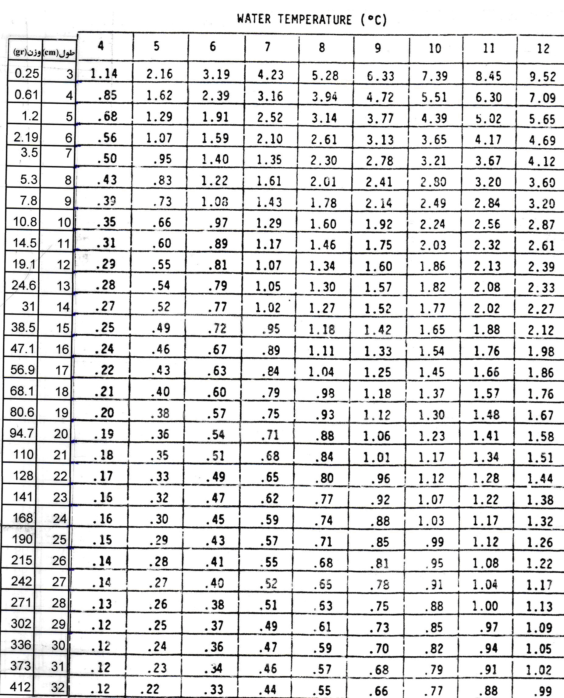

ادامه جدول 1

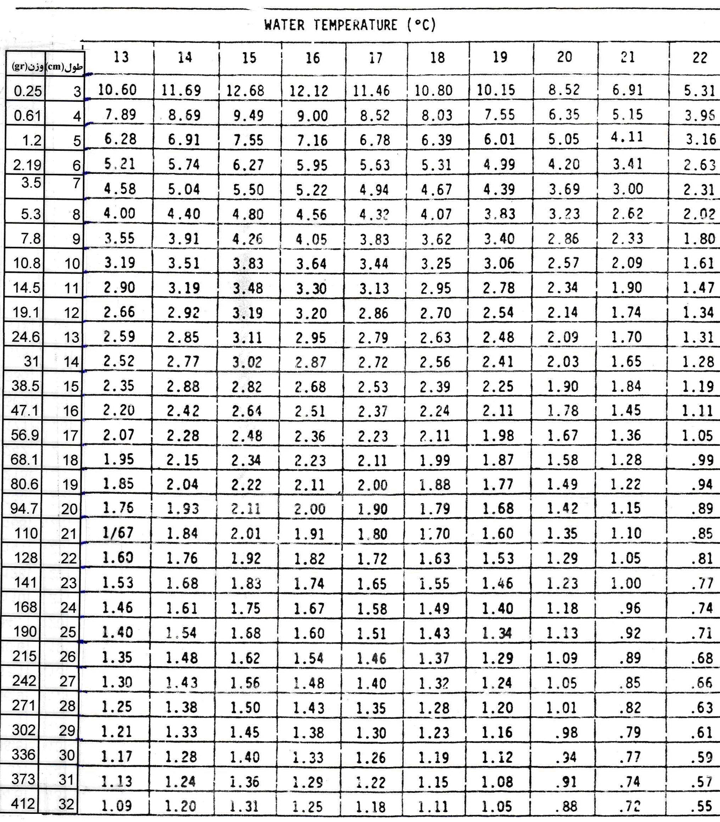

* مثال : در حوضچه ای تعداد 5000 عدد ماهی با میانگین وزن150 گرم موجود میباشد ، میزان غذای روزانه ماهی ها رادر دمای 15 درجه سانتیگراد محاسبه نمائید

در این مسئله باید بیوماس ماهی های حموضچه محاسبه شود و سپس غذای مورد نیاز کل ماهی را بدست آورد.

Biomass= 150×5000 750000 گرم=

= 15825 گرم غذای مورد نیاز روزانه در دمای 15 درجه

750000×2.11

100